UNIVERSIDAD MAYOR DE SAN ANDRÉS
FACULTAD DE CIENCIAS PURAS Y NATURALES
CARRERA DE INFORMÁTICA
TALLER DE PROYECTO
SISTEMA PROTOTIPO DE GESTIÓN TURÍSTICA PARA UNA AGENCIA DE VIAJES DE LA PAZ, INSPIRADO EN BOOKING.COM
Integrantes:
Condori Alcazar Sheyla Micaela
Masco Vargas Melani
Salazar Gisberth Alexandra Cristal
Docente: M.Sc. Grover Alex Rodriguez Ramirez
Gestión: 2/2026
LA PAZ - BOLIVIA
2026

ÍNDICE
Actualizar campo en Word
En Word: seleccionar el índice, hacer clic derecho y elegir Actualizar campo.
Universidad Mayor de San Andrés
Facultad de Ciencias Puras y Naturales
Carrera de Informática — Taller de Proyecto
Integrantes: Condori Alcazar Sheyla Micaela; Masco Vargas Melani; Salazar Gisberth Alexandra Cristal.
Docente: M.Sc. Grover Alex Rodriguez Ramirez.
Gestión: 2/2026.
Lugar: La Paz, Bolivia.

Resumen
El proyecto desarrolla un prototipo académico para gestionar clientes, preferencias, proveedores, servicios turísticos, reservas, pagos simulados, cancelaciones, reembolsos, reclamos y reportes. Incorpora recomendación basada en contenido, control de acceso por roles y trazabilidad. La solución utiliza React, NestJS, TypeORM, MySQL y Docker. Los datos y las transacciones son sintéticos; no representan operaciones comerciales reales.

CAPÍTULO I — MARCO REFERENCIAL

1.1 Introducción
La digitalización del turismo trasladó la búsqueda, comparación y reserva desde procesos manuales hacia plataformas integradas. Las agencias pequeñas necesitan centralizar catálogo, clientes y operaciones para responder con rapidez y trazabilidad. El proyecto toma a Booking.com como referencia funcional, sin pretender reproducir su escala, marca ni infraestructura.
La propuesta prioriza los problemas observables en una agencia: información dispersa, baja personalización, seguimiento manual de reservas, poca transparencia de estados y dificultad para atender postventa. El prototipo integra estos procesos y conserva evidencia suficiente para evaluar su funcionamiento.

1.2 Problema

1.2.1 Antecedentes
Los antecedentes revisados coinciden en que la integración de datos y la digitalización fortalecen la competitividad de agencias y destinos. Los trabajos de Aguayo Maldonado (2015), García Oro et al. (2009), Miranda Aguilar y Valencia Herrera (2018), y Calderón Ballón y Careaga Veizaga (2020) respaldan la necesidad de herramientas integradas, marketing digital y personalización.

1.2.2 Planteamiento
Las plataformas globales ofrecen búsqueda, reserva y personalización en un solo entorno. En contraste, una agencia local puede depender de hojas de cálculo, mensajería y registros separados. Esa fragmentación dificulta comparar servicios, controlar estados, responder reclamos y generar información para decisiones.

1.2.3 Formulación
¿Cómo desarrollar un sistema prototipo que integre la gestión turística de una agencia de La Paz y permita demostrar búsqueda, recomendación, reserva, pago simulado y postventa con seguridad y trazabilidad?

1.3 Objetivos

1.3.1 Objetivo general
Desarrollar un sistema prototipo de gestión turística que integre catálogo, clientes, recomendaciones, reservas, pagos simulados, postventa y reportes mediante una arquitectura reproducible.

1.3.2 Objetivos específicos
- Modelar usuarios, proveedores, destinos, servicios y operaciones.
- Implementar autenticación y autorización por roles.
- Permitir buscar, comparar y recomendar servicios.
- Registrar reservas, itinerarios y pagos simulados.
- Gestionar cancelaciones, reembolsos y reclamos.
- Producir reportes y auditoría.
- Verificar el prototipo mediante pruebas funcionales, unitarias, integración, navegación, interfaz y seguridad.

1.4 Justificación
La solución reduce dispersión de información y facilita demostrar un recorrido completo del cliente. Su valor académico reside en integrar análisis, UML, base de datos, programación, pruebas, Scrum y documentación reproducible.

1.5 Alcances y límites
El alcance comprende los 21 casos de uso aprobados. La operación es local y demostrativa, con datos sintéticos y máximo cinco sesiones simultáneas. Los pagos son simulados; no existe facturación fiscal, disponibilidad real, integración bancaria ni uso de datos personales reales.

1.6 Cronograma
El trabajo se organiza en cinco sprints: identidad y seguridad; catálogo y recomendación; reserva y pago; postventa; políticas, reportes y cierre. El expediente de cada sprint registra planificación, modelos, prueba, revisión, retrospectiva e incremento.

CAPÍTULO II — MARCO TEÓRICO

2.1 Marco institucional y funcionamiento actual
La referencia institucional es una agencia turística de La Paz que necesita administrar información de viajeros, proveedores y servicios. El proceso convencional combina atención, consulta de oferta, cotización, reserva y seguimiento. El sistema propuesto centraliza esos pasos en una aplicación web.

2.2 Metodología y técnicas de prueba
Se adopta Scrum de manera académica. El Product Owner ordena el backlog, el Scrum Master facilita los eventos y las tres integrantes participan como Developers. Cada sprint selecciona casos, produce un incremento y documenta Review y Retrospective (Schwaber & Sutherland, 2020).
Las pruebas se dividen en unitarias, integración, funcionales, navegación, interfaz y seguridad. Cada resultado debe conservar fecha, comando, salida y versión del código.

2.3 Aporte informático
El aporte consiste en un sistema reproducible que combina reglas transaccionales, autorización por roles, recomendación explicable y modelos UML trazables. La recomendación pondera intereses, presupuesto, duración y etiquetas; no se presenta como inteligencia general ni utiliza datos reales.

2.4 Dominio turístico
El dominio incluye proveedor, destino, categoría, servicio, perfil de viajero, reserva, detalle, pago, cancelación, reembolso, reclamo y política comercial. Los estados permiten controlar el ciclo de cada operación y evitar transiciones incoherentes.

2.5 Tecnologías de software
React y Vite implementan la interfaz. NestJS y TypeScript implementan la API. TypeORM conecta el dominio con MySQL 8.4. Docker Compose inicia los componentes y Adminer permite inspeccionar la base. Git conserva versiones y evidencias.

2.6 Calidad de software
La evaluación se guía por ISO/IEC 25010: adecuación funcional, eficiencia, compatibilidad, usabilidad, fiabilidad, seguridad, mantenibilidad y portabilidad. Para la aplicación web se observan recorridos completos, claridad de errores, diseño responsive, tiempos de respuesta y accesibilidad básica.

2.7 Costo y beneficio
El análisis económico del documento inicial se considera un escenario académico. Sus costos, VAN, TIR y COCOMO dependen de supuestos que deben conservarse como tales. El prototipo no demuestra rentabilidad comercial; únicamente ofrece una base para medir horas, errores y tiempos antes de una adopción real.

2.8 Seguridad
La seguridad física protege los equipos y copias. La seguridad lógica utiliza identidades, contraseñas derivadas, JWT, permisos por rol y propiedad del recurso. MySQL opera con usuario de aplicación y puerto local. Las variables sensibles se excluyen de Git. Se registran acciones relevantes y se prueban accesos indebidos conforme a una selección de controles OWASP ASVS.

CAPÍTULO III — MARCO APLICATIVO

3.1 Product Backlog
ID | Caso de uso | Actor | Sprint | Criterio de aceptación
PB-01 | Registrarse e iniciar sesión | Cliente | 1 | Crea cuenta e inicia sesión con rol autorizado.
PB-02 | Gestionar perfil y preferencias | Cliente | 1 | Actualiza datos, presupuesto, días e intereses.
PB-03 | Buscar y comparar servicios turísticos | Cliente | 2 | Filtra y compara servicios disponibles.
PB-04 | Consultar recomendaciones personalizadas | Cliente | 2 | Muestra hasta cinco resultados explicables.
PB-05 | Gestionar reservas | Cliente | 3 | Crea y consulta reserva coherente.
PB-06 | Consultar itinerario | Cliente | 3 | Muestra detalle, fecha y destino.
PB-07 | Realizar pago | Cliente | 3 | Registra pago simulado de reserva propia.
PB-08 | Cancelar reserva | Cliente | 4 | Solicita cancelación permitida.
PB-09 | Solicitar reembolso | Cliente | 4 | Vincula solicitud con pago y cancelación.
PB-10 | Consultar estado de reserva y pagos | Cliente | 3 | Restringe consulta a operaciones propias.
PB-11 | Registrar reclamo | Cliente | 4 | Crea reclamo trazable.
PB-12 | Gestionar usuarios | Administrador | 1 | Lista y cambia estado o rol autorizado.
PB-13 | Gestionar proveedores y servicios | Administrador | 2 | Mantiene catálogo y estados.
PB-14 | Gestionar políticas comerciales | Administrador | 5 | Configura reglas demostrativas.
PB-15 | Generar reportes | Administrador | 5 | Presenta indicadores filtrables.
PB-16 | Gestionar información de servicios turísticos | Proveedor | 2 | Mantiene sus servicios sujetos a validación.
PB-17 | Generar recomendaciones con IA | Sistema IA | 2 | Calcula resultados reproducibles.
PB-18 | Registrar y verificar transacciones | Pasarela simulada | 3 | Conserva referencia, monto y estado.
PB-19 | Gestionar cancelaciones y reembolsos | Soporte | 4 | Resuelve solicitud sin exceder pago.
PB-20 | Atender reclamos | Soporte | 4 | Asigna, actualiza y resuelve reclamo.
PB-21 | Proteger información y validar accesos | Sistema | 1 | Valida identidad, rol y propiedad.

3.2 Roles Scrum
Rol | Integrante | Responsabilidad
Product Owner | Sheyla | Prioriza y acepta el alcance.
Scrum Master | Alexandra | Facilita eventos y conserva evidencias.
Líder de integración | Melani | Integra frontend, API, base y versión ejecutable.
Developers | Las tres integrantes | Diseñan, programan, prueban y documentan.

3.3 Sprint Planning
Cada sprint define objetivo, Product Backlog seleccionado, tareas, responsables, dependencia, criterio, prueba y evidencia. Los documentos detallados se encuentran en docs/final/sprints.

3.4 Sprint 1 — Identidad y seguridad
Selecciona PB-01, PB-02, PB-12 y PB-21. Produce acceso, perfil, permisos, auditoría y administración de usuarios. Resultado verificado: inicio de sesión con cuatro roles, cuatro usuarios visibles para administración, rechazo 403 para un cliente en reportes y 16 eventos de auditoría.

3.5 Sprint 2 — Catálogo y recomendación
Selecciona PB-03, PB-04, PB-13, PB-16 y PB-17. Produce catálogo, búsqueda, comparación y recomendación explicable. Resultado verificado: 12 servicios disponibles mediante el proxy web, cinco recomendaciones y seis servicios asociados a la cuenta proveedor.

3.6 Sprint 3 — Reserva y pago
Selecciona PB-05, PB-06, PB-07, PB-10 y PB-18. Produce reserva, itinerario, estado y pago simulado. Resultado verificado: creación de reserva y pago aprobado; el reporte administrativo contabilizó tres reservas.

3.7 Sprint 4 — Postventa
Selecciona PB-08, PB-09, PB-11, PB-19 y PB-20. Produce cancelación, reembolso y reclamos. Resultado verificado: solicitud y aprobación de reembolso, además de reclamo con estado final resolved.

3.8 Sprint 5 — Políticas, reportes y cierre
Selecciona PB-14 y PB-15, y ejecuta regresión sobre PB-01 a PB-21. Produce políticas, reportes, integración e instalación. Resultado verificado: política comercial inicial, reporte de tres reservas, Docker con base y API saludables, web HTTP 200 y Adminer activo.

3.9 Sprint Review
Cada Review compara el incremento con los criterios de aceptación. Los cinco incrementos fueron integrados el 8 de noviembre de 2026; el detalle verificable se conserva en los expedientes de sprint y la matriz de trazabilidad.

3.10 Sprint Retrospective
Cada Retrospective registra hechos, problemas y una acción con responsable. La integración confirmó la utilidad de Docker y dejó como acción ampliar cobertura automatizada y resolver tres dependencias moderadas transitivas de TypeORM.

3.11 Incrementos
Los incrementos se describen mediante versión, código, datos, pantallas, pruebas, diagramas, demostración y limitaciones. La API y la web aprobaron sus pruebas automatizadas y compilaciones; la aplicación integrada respondió mediante Docker.

3.12 Arquitectura
La arquitectura en capas separa presentación React compilada y servida por Nginx, API NestJS, servicios de dominio, TypeORM y MySQL. Nginx publica la SPA y redirige /api al backend. Docker Compose reproduce base, API, web y Adminer. Las reglas se validan en servidor; la interfaz no constituye una barrera de seguridad.

3.13 Diseño de datos
El modelo final contiene 19 tablas. A las 17 tablas iniciales se añadieron provider_users y commercial_policies. Los roles finales son ADMIN, CUSTOMER, SUPPORT y PROVIDER; se retiró AGENT. El esquema preserva claves foráneas, restricciones e índices.

3.14 Pruebas
La matriz de trazabilidad relaciona cada caso con su endpoint, datos, prueba y evidencia. Jest aprobó 1 de 1 pruebas de API; Vitest aprobó 2 de 2 pruebas web; ambas compilaciones aprobaron. El verificador integral aprobó 11 de 11 recorridos que cubren los flujos principales, mientras los 21 casos permanecen trazados en la matriz. El cliente recibió 403 al intentar reportes administrativos.

3.15 Desarrollo del programa
El repositorio organiza base, backend, frontend, documentación y Docker. El manual de instalación define variables, inicio, verificación y cierre. El manual de usuario describe los recorridos por rol. La web respondió HTTP 200 y el proxy devolvió 12 servicios.

3.16 Resultados de integración y limitaciones
El producto integrado utiliza 19 tablas, 12 servicios sintéticos y 16 cuentas de demostración: dos administradores, nueve clientes, dos integrantes de atención y tres proveedores. El conjunto demostrativo incorpora 12 reservas base con estados variados, pagos, cancelaciones y ocho reclamos, además de los registros generados por las verificaciones integrales. El panel administrativo presenta totales de usuarios, distribución por rol, reservas, importes y servicios más solicitados.
La cobertura automatizada sigue siendo acotada: una prueba Jest, dos pruebas Vitest y un verificador integral de 11 pasos. El Anexo C conserva capturas del acceso, reportes, administración de usuarios, catálogo y recomendaciones del cliente. npm audit no reportó vulnerabilidades en la web; la API conserva tres vulnerabilidades moderadas transitivas asociadas a TypeORM. La alerta alta de Multer fue eliminada mediante una versión corregida. Los pagos, disponibilidad y datos siguen siendo simulados y no deben presentarse como operación real.

Bibliografía
Aguayo Maldonado, A. (2015). Diseño de un Sistema Integrado de Gestión de Destinos Turísticos [Tesis doctoral, Universidad de Málaga].
Calderón Ballón, N. B., & Careaga Veizaga, C. A. (2020). El marketing digital como herramienta de negocios de las operadoras turísticas en la ciudad de La Paz [Tesis de licenciatura, Universidad Mayor de San Andrés].
Fielding, R. T. (2000). Architectural styles and the design of network-based software architectures [Tesis doctoral, University of California, Irvine].
International Organization for Standardization & International Electrotechnical Commission. (2023). ISO/IEC 25010:2023 Systems and software Quality Requirements and Evaluation — Product quality model.
Jones, M., Bradley, J., & Sakimura, N. (2015). JSON Web Token (JWT) (RFC 7519). Internet Engineering Task Force.
Oracle Corporation. (s. f.). MySQL documentation.
OWASP Foundation. (s. f.). Application Security Verification Standard.
Pressman, R. S., & Maxim, B. R. (2021). Ingeniería de software: un enfoque práctico (9.ª ed.). McGraw-Hill.
Schwaber, K., & Sutherland, J. (2020). La Guía Scrum.
Sommerville, I. (2011). Ingeniería de software (9.ª ed.). Pearson.

ANEXO A — MATRIZ DE TRAZABILIDAD
Estado actualizado el 8 de noviembre de 2026 desde código, pruebas automatizadas y recorrido integrado. No se incorporaron capturas porque todavía no fueron generadas.
PB | Sprint | Caso | Actor | Módulo esperado | Datos principales | Prueba esperada | Evidencia | Estado
PB-01 | 1 | Registrarse e iniciar sesión | Cliente | POST /auth/register, POST /auth/login | roles, app_users | login de cuatro roles | recorrido integrado | PROBADO
PB-02 | 1 | Gestionar perfil y preferencias | Cliente | GET/PATCH /auth/me | customer_profiles, customer_interests | funcional + integración | API y pantalla integradas | PROBADO
PB-03 | 2 | Buscar y comparar servicios | Cliente | GET /catalog/services | tourist_services | catálogo y filtros | proxy web devolvió 12 servicios | PROBADO
PB-04 | 2 | Consultar recomendaciones | Cliente | GET /recommendations | profiles, interests, services | respuesta personalizada | 5 recomendaciones devueltas | PROBADO
PB-05 | 3 | Gestionar reservas | Cliente | GET/POST /bookings | bookings, booking_items | creación y consulta | reserva creada; reporte totaliza 3 | PROBADO
PB-06 | 3 | Consultar itinerario | Cliente | GET /bookings/:id/itinerary | booking_items, services | consulta de itinerario propio | endpoint integrado | PROBADO
PB-07 | 3 | Realizar pago | Cliente | POST /bookings/:id/payments | payments, bookings | pago simulado | pago aprobado en recorrido | PROBADO
PB-08 | 4 | Cancelar reserva | Cliente | POST /bookings/:id/cancellations | cancellations, bookings | estados | solicitud creada | PROBADO
PB-09 | 4 | Solicitar reembolso | Cliente | POST /bookings/:id/refunds | refunds, cancellations, payments | límites de monto | solicitud y aprobación verificadas | PROBADO
PB-10 | 3 | Consultar estados | Cliente | GET /bookings/:id/status | bookings, payments | propiedad | endpoint protegido integrado | PROBADO
PB-11 | 4 | Registrar reclamo | Cliente | POST /complaints | complaints | funcional | reclamo creado y resuelto | PROBADO
PB-12 | 1 | Gestionar usuarios | Administrador | GET/PATCH /admin/users/:id | app_users, roles | autorización | administrador visualizó 4 usuarios | PROBADO
PB-13 | 2 | Gestionar proveedores y servicios | Administrador | POST /admin/providers, POST/PATCH /services | providers, tourist_services | CRUD + autorización | API integrada | PROBADO
PB-14 | 5 | Gestionar políticas | Administrador | GET /policies, POST /admin/policies | commercial_policies | CRUD + validación | endpoint y semilla STANDARD-24H | PROBADO
PB-15 | 5 | Generar reportes | Administrador | GET /admin/reports | consultas agregadas | funcional + autorización | reportó 3 reservas | PROBADO
PB-16 | 2 | Gestionar información de servicios | Proveedor | GET /provider/services, POST/PATCH /services | provider_users, tourist_services | propiedad | proveedor visualizó 6 servicios | PROBADO
PB-17 | 2 | Generar recomendaciones con IA | Sistema IA | GET /recommendations | service_interests | reproducibilidad | 5 resultados explicables | PROBADO
PB-18 | 3 | Verificar transacciones | Pasarela simulada | POST /bookings/:id/payments | payments | referencia + estados | transacción aprobada | PROBADO
PB-19 | 4 | Gestionar cancelaciones y reembolsos | Soporte | rutas /support/cancellations | cancellations, refunds | autorización + límites | reembolso aprobado | PROBADO
PB-20 | 4 | Atender reclamos | Soporte | PATCH /support/complaints/:id | complaints | estados + asignación | reclamo terminó resolved | PROBADO
PB-21 | 1 | Proteger información y accesos | Sistema | JWT, guardas y /admin/audit | app_users, audit_logs | seguridad | cliente recibió 403; 16 eventos | PROBADO

ANEXO B — EXPEDIENTES SCRUM

Sprint 01
Objetivo: Ofrecer acceso seguro por roles y permitir gestionar la identidad y las preferencias del viajero.
Product Backlog seleccionado: PB-01, PB-02, PB-12 y PB-21.

Plan de acción
Responsable | Trabajo | Estado
Sheyla | Definir matriz de permisos, criterios y modelos de acceso. | COMPLETADO
Melani | Implementar autenticación, perfil, usuarios e interfaz. | COMPLETADO
Alexandra | Preparar datos, pruebas de autorización y evidencia. | COMPLETADO

Definition of Done
- Código integrado y compilable.
- Criterios de aceptación verificados.
- Pruebas ejecutadas y conservadas.
- Siete conjuntos de modelos actualizados.
- Review, Retrospective e Incremento con evidencia.
Estado del Planning: DOCUMENTADO Y EJECUTADO el 8 de noviembre de 2026.
Objetivo: Ofrecer acceso seguro por roles y permitir gestionar la identidad y las preferencias del viajero.
Elementos: PB-01, PB-02, PB-12 y PB-21.
Trabajo | Tipo | Estado | Evidencia
Implementación funcional del alcance | Desarrollo | IMPLEMENTADO | Código y recorrido integrado
Pruebas del incremento | Calidad | PROBADO | Jest, Vitest, builds y recorrido
Modelos del sprint | UML/datos | VALIDADO | diagramas/modelos-preliminares.md
Revisión e incremento | Scrum | DOCUMENTADO | Review, Retrospective e Incremento

Estado: ACEPTADA el 8 de noviembre de 2026.
La Review se sustentó con pruebas automatizadas, compilaciones y recorrido integrado. No se generaron capturas.
Elemento | Resultado | Evidencia | Observación
PB-01, PB-02, PB-12 y PB-21 | ACEPTADO | Login de cuatro roles; 4 usuarios visibles para administración; rechazo 403; 16 eventos de auditoría. | Criterios funcionales demostrados.
Modelos | VALIDADO | diagramas/modelos-preliminares.md | Contrastados con endpoints y esquema final.
Pruebas | PROBADO | pruebas/plan-pruebas.md | Resultados integrados documentados.

Estado: CERRADA el 8 de noviembre de 2026.
La retrospectiva se limita a hechos comprobados durante compilación, pruebas e integración.
Pregunta | Registro
¿Qué funcionó? | La separación por capas y Docker permitió integrar web, API y MySQL.
¿Qué dificultó el trabajo? | La cobertura automatizada quedó en una prueba por aplicación y no se produjeron capturas.
¿Qué se cambiará? | Ampliar pruebas por módulo y capturar los recorridos críticos.
Acción, responsable y fecha | Equipo completo: ampliar evidencia antes de la defensa del 10 de noviembre.

Objetivo: Ofrecer acceso seguro por roles y permitir gestionar la identidad y las preferencias del viajero.
Estado: PROBADO E INTEGRADO el 8 de noviembre de 2026.
Componente | Resultado | Evidencia
Código | IMPLEMENTADO | Autenticación, perfil, administración de usuarios, JWT, RBAC y auditoría.
API y pantallas | INTEGRADO | Login de cuatro roles; 4 usuarios visibles para administración; rechazo 403; 16 eventos de auditoría.
Datos/migraciones | IMPLEMENTADO | Esquema final de 19 tablas.
Pruebas | PROBADO | Jest 1/1, Vitest 1/1, builds y recorrido integrado.
Diagramas | VALIDADO | diagramas/modelos-preliminares.md
Limitaciones | DOCUMENTADO | Cobertura Jest limitada a 1 prueba automatizada; faltan capturas.

ID | Prueba | Resultado | Evidencia
T-01-01 | Registro válido y correo duplicado | PROBADO | Recorrido integrado 2026-11-08
T-01-02 | Inicio de sesión válido e inválido | PROBADO | Recorrido integrado 2026-11-08
T-01-03 | Actualización de perfil e intereses | PROBADO | Recorrido integrado 2026-11-08
T-01-04 | Bloqueo y cambio de rol por administrador | PROBADO | Recorrido integrado 2026-11-08
T-01-05 | Rechazo de acceso sin token, rol o propiedad | PROBADO | Recorrido integrado 2026-11-08

Resultados funcionales incorporados desde el recorrido integrado. Las capturas visuales permanecen pendientes.

Figuras del sprint
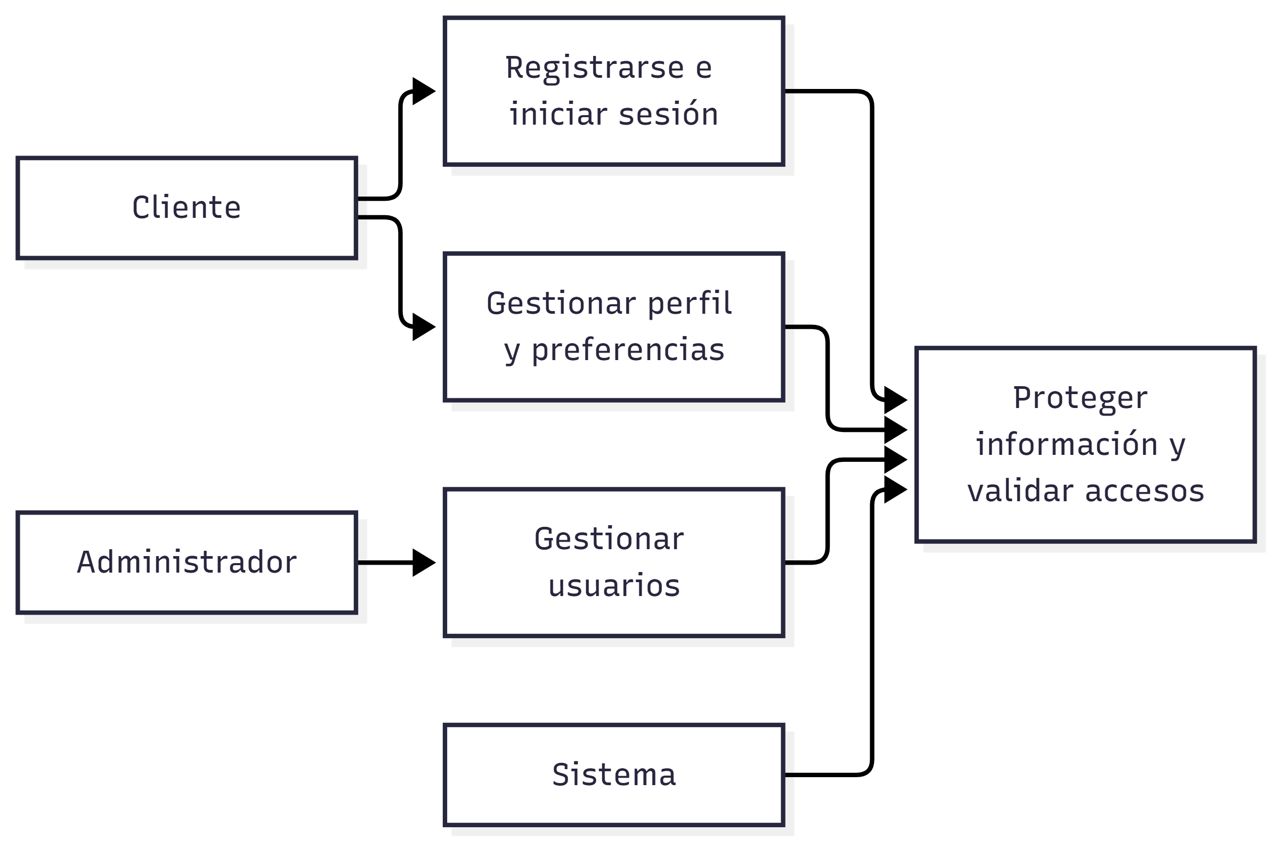
01 1 Casos De Uso Seleccionados
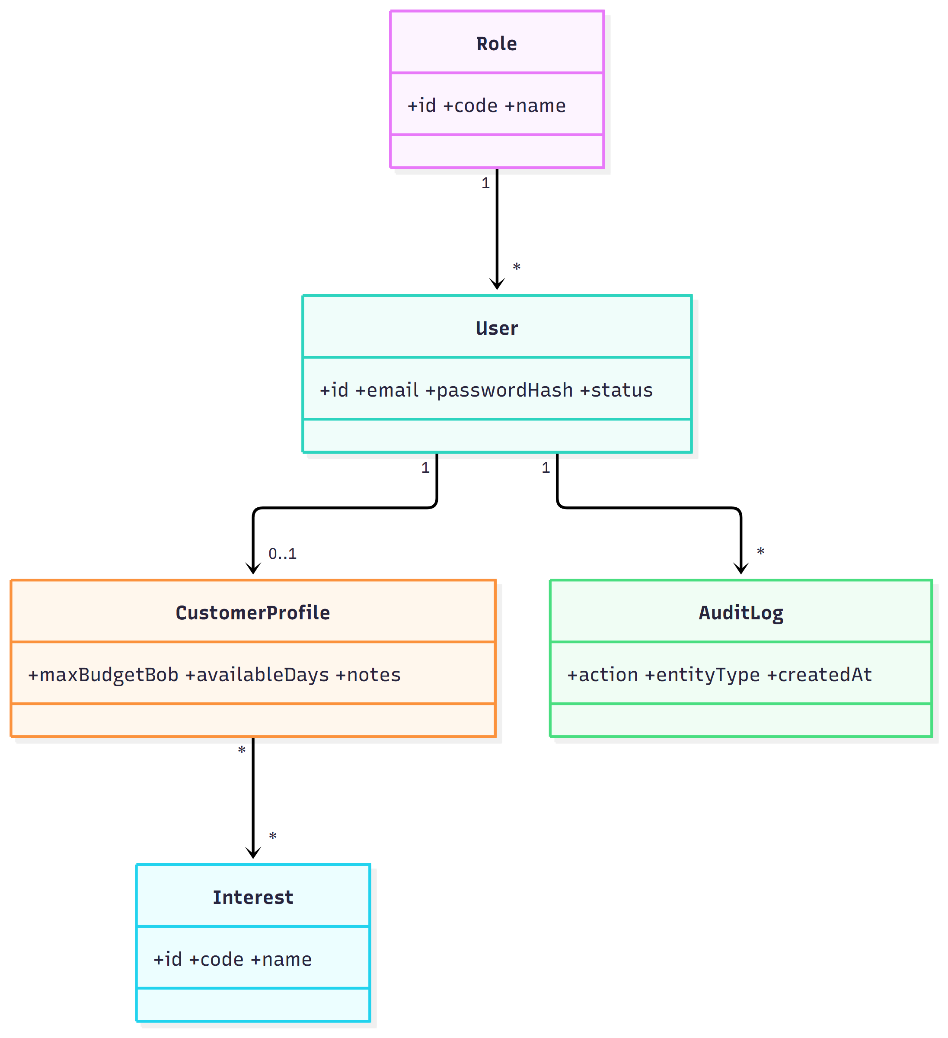
02 2 Modelo Conceptual De Clases
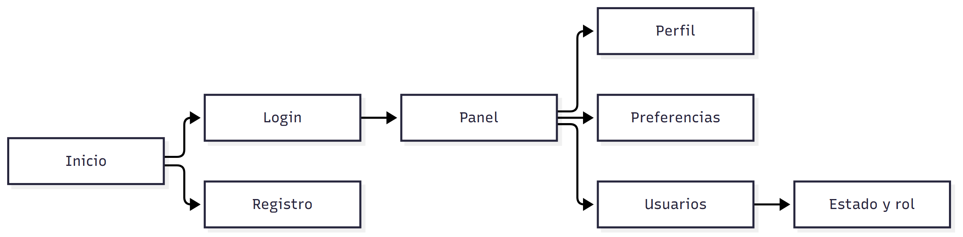
03 3 Modelo De Navegacion
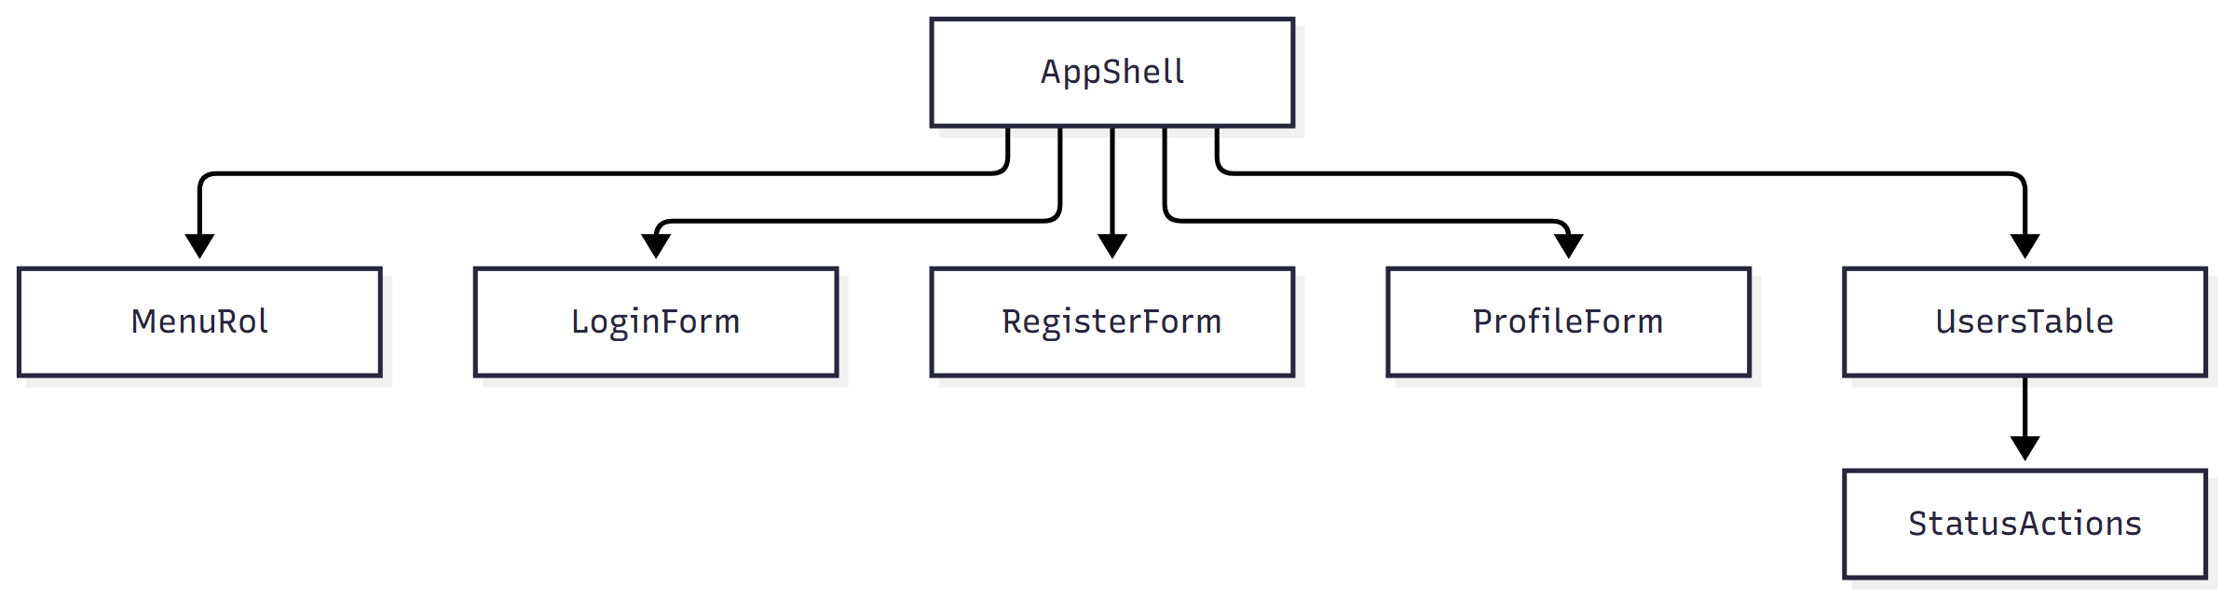
04 4 Modelo De Presentacion
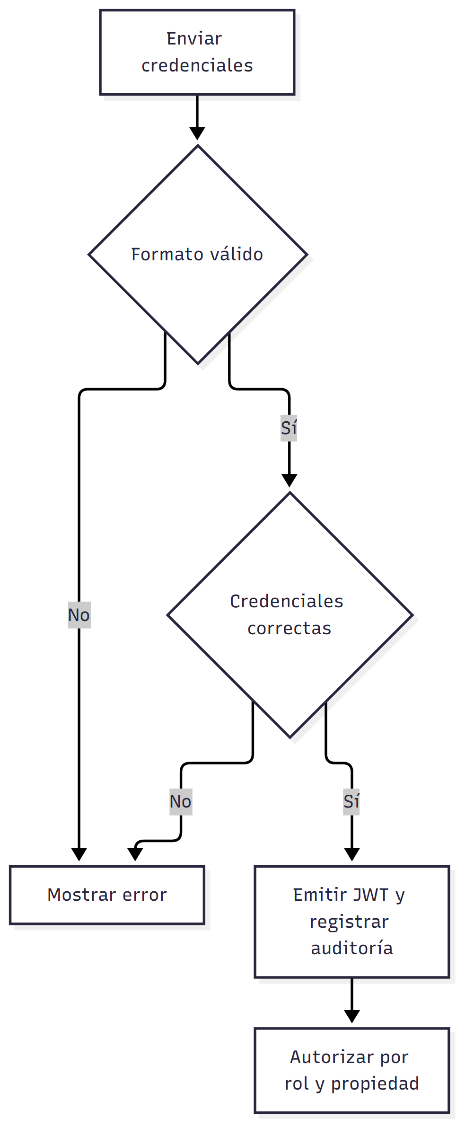
05 5 Modelo De Proceso
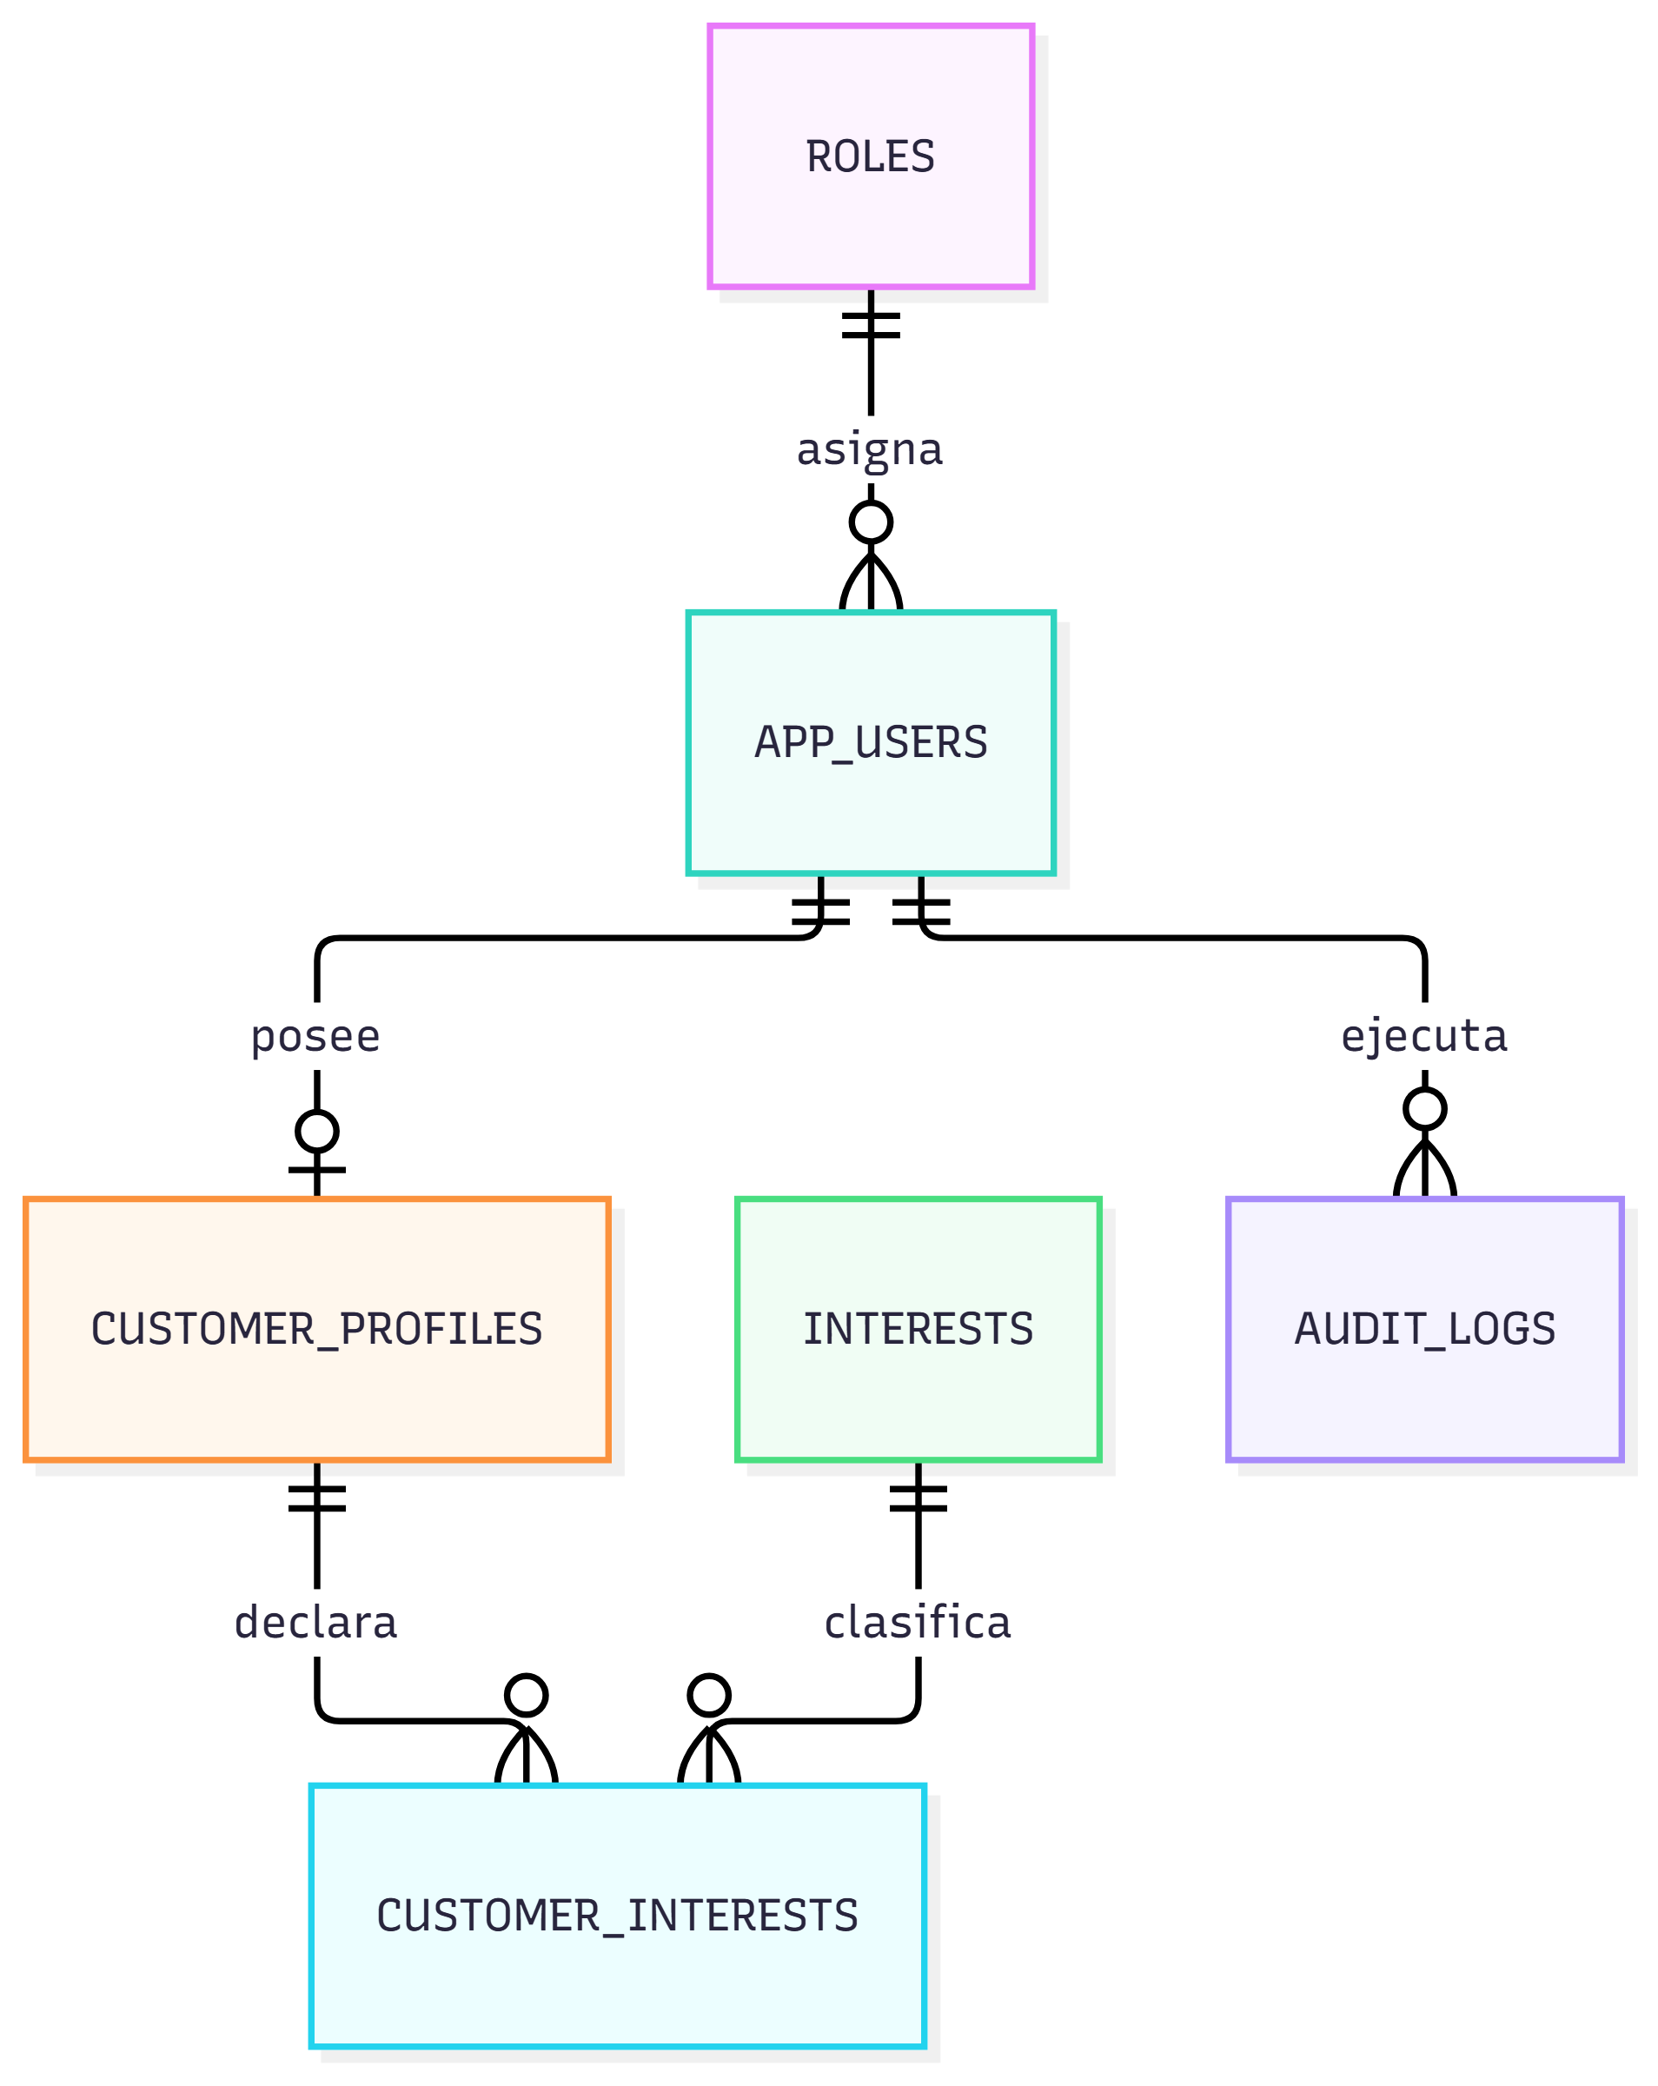
06 6 1 E R
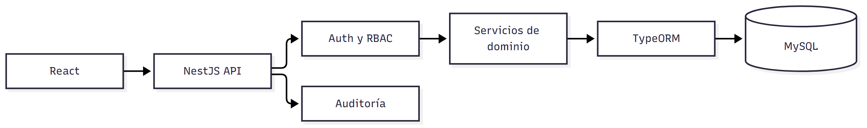
07 7 Arquitectura Del Incremento

Sprint 02
Objetivo: Administrar el catálogo y entregar búsquedas, comparaciones y recomendaciones personalizadas.
Product Backlog seleccionado: PB-03, PB-04, PB-13, PB-16 y PB-17.

Plan de acción
Responsable | Trabajo | Estado
Sheyla | Validar reglas, navegación y modelos de catálogo. | COMPLETADO
Melani | Implementar CRUD, filtros, comparación e interfaz. | COMPLETADO
Alexandra | Implementar recomendación, datos y métricas. | COMPLETADO

Definition of Done
- Código integrado y compilable.
- Criterios de aceptación verificados.
- Pruebas ejecutadas y conservadas.
- Siete conjuntos de modelos actualizados.
- Review, Retrospective e Incremento con evidencia.
Estado del Planning: DOCUMENTADO Y EJECUTADO el 8 de noviembre de 2026.
Objetivo: Administrar el catálogo y entregar búsquedas, comparaciones y recomendaciones personalizadas.
Elementos: PB-03, PB-04, PB-13, PB-16 y PB-17.
Trabajo | Tipo | Estado | Evidencia
Implementación funcional del alcance | Desarrollo | IMPLEMENTADO | Código y recorrido integrado
Pruebas del incremento | Calidad | PROBADO | Jest, Vitest, builds y recorrido
Modelos del sprint | UML/datos | VALIDADO | diagramas/modelos-preliminares.md
Revisión e incremento | Scrum | DOCUMENTADO | Review, Retrospective e Incremento

Estado: ACEPTADA el 8 de noviembre de 2026.
La Review se sustentó con pruebas automatizadas, compilaciones y recorrido integrado. No se generaron capturas.
Elemento | Resultado | Evidencia | Observación
PB-03, PB-04, PB-13, PB-16 y PB-17 | ACEPTADO | 12 servicios mediante proxy web; 5 recomendaciones; 6 servicios asociados al proveedor. | Criterios funcionales demostrados.
Modelos | VALIDADO | diagramas/modelos-preliminares.md | Contrastados con endpoints y esquema final.
Pruebas | PROBADO | pruebas/plan-pruebas.md | Resultados integrados documentados.

Estado: CERRADA el 8 de noviembre de 2026.
La retrospectiva se limita a hechos comprobados durante compilación, pruebas e integración.
Pregunta | Registro
¿Qué funcionó? | La separación por capas y Docker permitió integrar web, API y MySQL.
¿Qué dificultó el trabajo? | La cobertura automatizada quedó en una prueba por aplicación y no se produjeron capturas.
¿Qué se cambiará? | Ampliar pruebas por módulo y capturar los recorridos críticos.
Acción, responsable y fecha | Equipo completo: ampliar evidencia antes de la defensa del 10 de noviembre.

Objetivo: Administrar el catálogo y entregar búsquedas, comparaciones y recomendaciones personalizadas.
Estado: PROBADO E INTEGRADO el 8 de noviembre de 2026.
Componente | Resultado | Evidencia
Código | IMPLEMENTADO | Catálogo, filtros, proveedor y recomendación explicable.
API y pantallas | INTEGRADO | 12 servicios mediante proxy web; 5 recomendaciones; 6 servicios asociados al proveedor.
Datos/migraciones | IMPLEMENTADO | Esquema final de 19 tablas.
Pruebas | PROBADO | Jest 1/1, Vitest 1/1, builds y recorrido integrado.
Diagramas | VALIDADO | diagramas/modelos-preliminares.md
Limitaciones | DOCUMENTADO | Datos sintéticos; la recomendación no usa un servicio externo de IA.

ID | Prueba | Resultado | Evidencia
T-02-01 | CRUD según rol | PROBADO | Recorrido integrado 2026-11-08
T-02-02 | Filtros por destino, categoría, precio y duración | PROBADO | Recorrido integrado 2026-11-08
T-02-03 | Comparación de servicios | PROBADO | Recorrido integrado 2026-11-08
T-02-04 | Proveedor restringido a sus servicios | PROBADO | Recorrido integrado 2026-11-08
T-02-05 | Top cinco reproducible y explicación de coincidencia | PROBADO | Recorrido integrado 2026-11-08

Resultados funcionales incorporados desde el recorrido integrado. Las capturas visuales permanecen pendientes.

Figuras del sprint
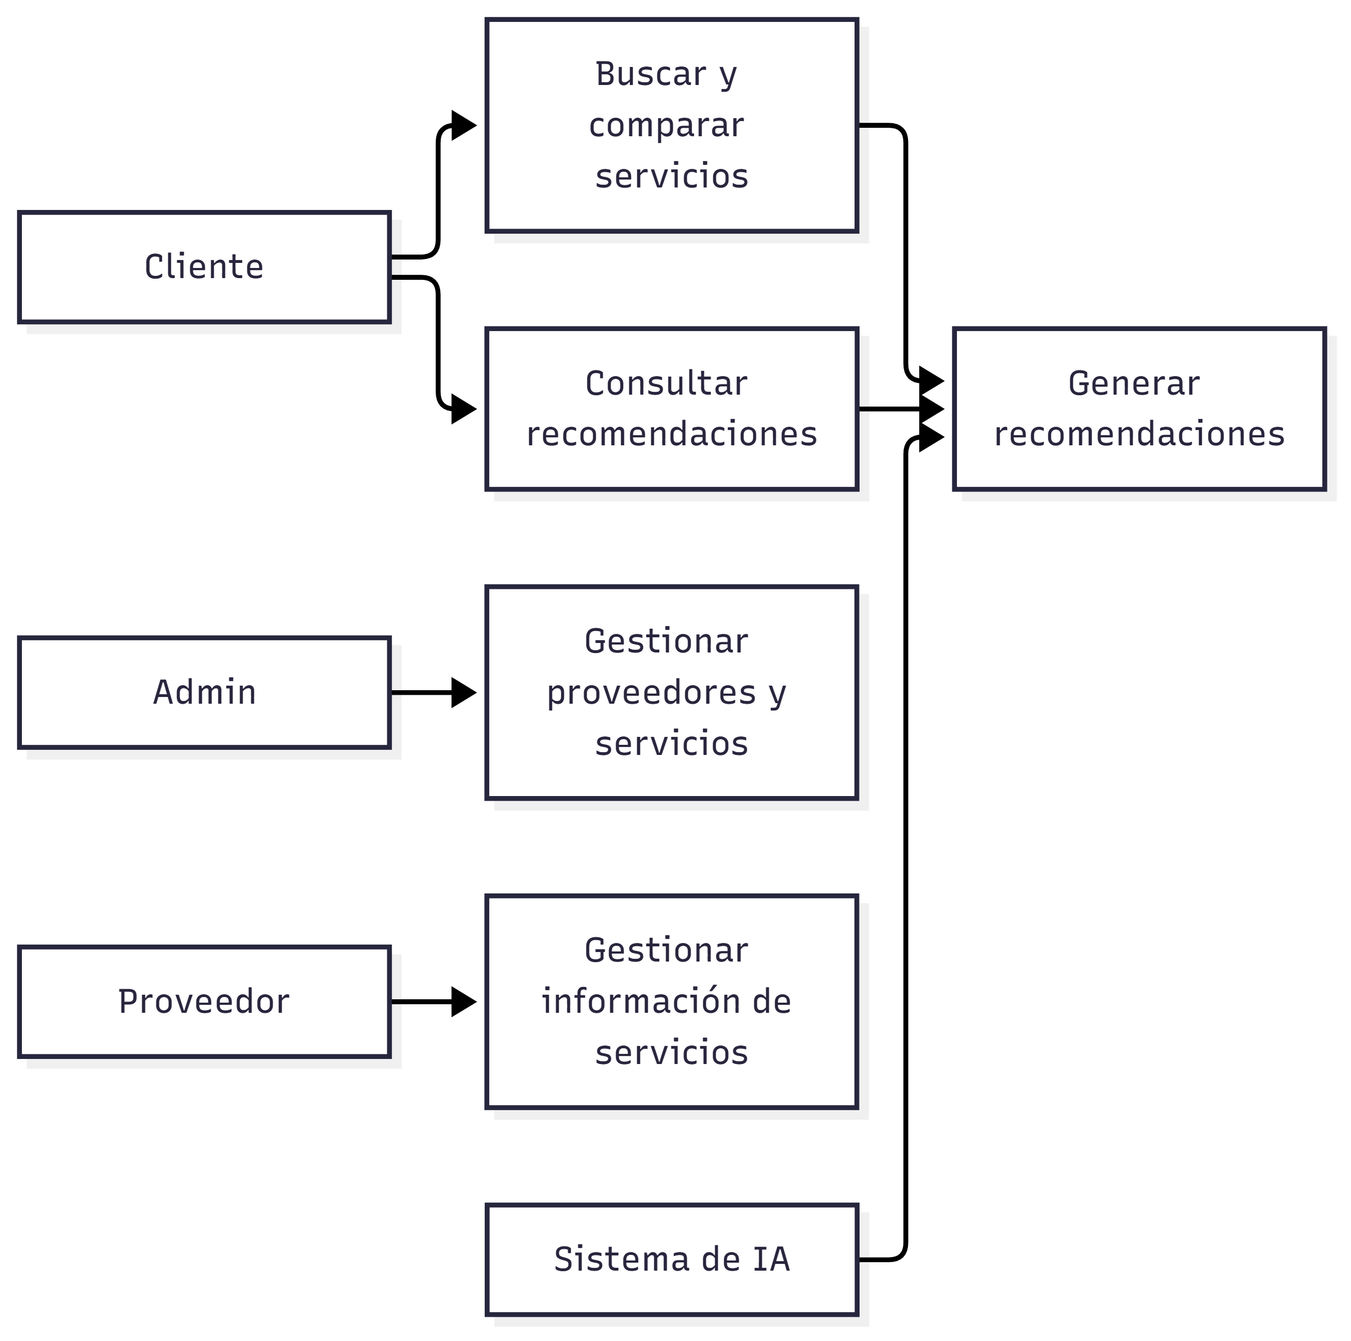
01 1 Casos De Uso Seleccionados
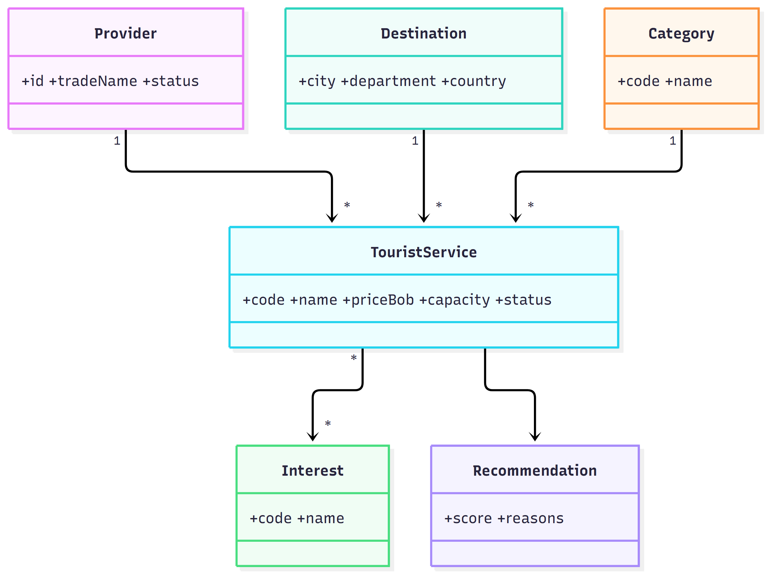
02 2 Modelo Conceptual De Clases
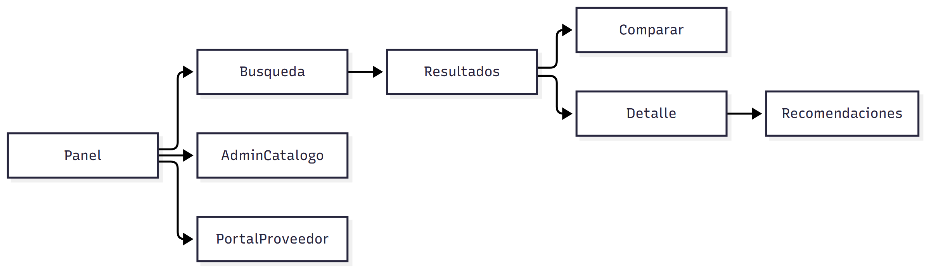
03 3 Modelo De Navegacion
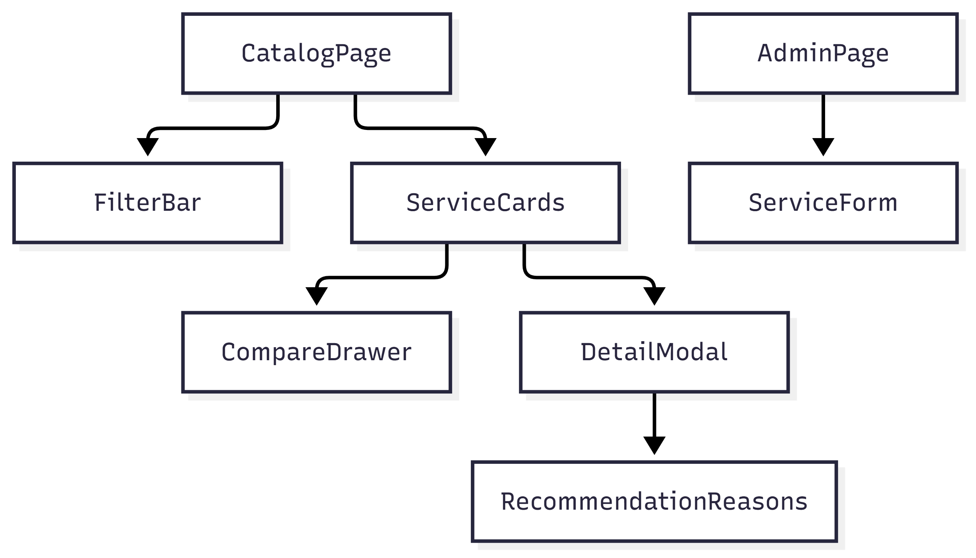
04 4 Modelo De Presentacion
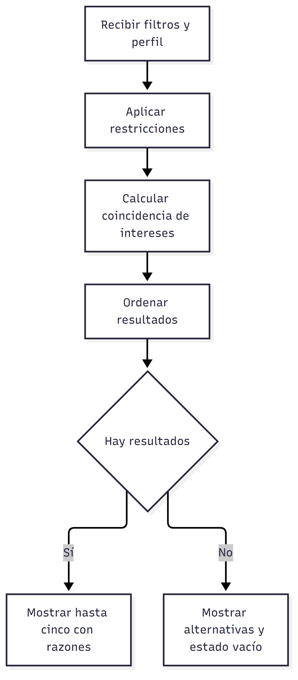
05 5 Modelo De Proceso
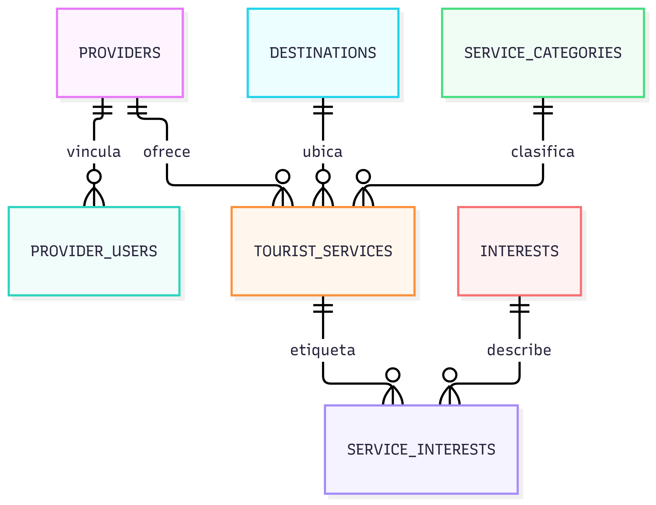
06 6 1 E R
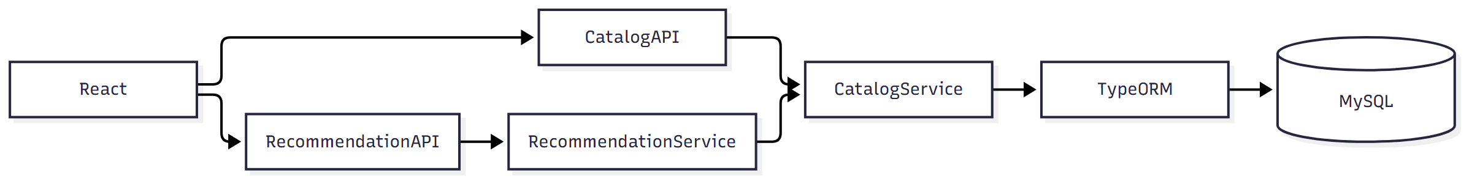
07 7 Arquitectura Del Incremento

Sprint 03
Objetivo: Completar el recorrido desde un servicio disponible hasta una reserva pagada y consultable.
Product Backlog seleccionado: PB-05, PB-06, PB-07, PB-10 y PB-18.

Plan de acción
Responsable | Trabajo | Estado
Sheyla | Definir estados, reglas, autorizaciones y modelos. | COMPLETADO
Melani | Implementar reservas, pago simulado e interfaces. | COMPLETADO
Alexandra | Preparar datos, pruebas de montos y evidencia. | COMPLETADO

Definition of Done
- Código integrado y compilable.
- Criterios de aceptación verificados.
- Pruebas ejecutadas y conservadas.
- Siete conjuntos de modelos actualizados.
- Review, Retrospective e Incremento con evidencia.
Estado del Planning: DOCUMENTADO Y EJECUTADO el 8 de noviembre de 2026.
Objetivo: Completar el recorrido desde un servicio disponible hasta una reserva pagada y consultable.
Elementos: PB-05, PB-06, PB-07, PB-10 y PB-18.
Trabajo | Tipo | Estado | Evidencia
Implementación funcional del alcance | Desarrollo | IMPLEMENTADO | Código y recorrido integrado
Pruebas del incremento | Calidad | PROBADO | Jest, Vitest, builds y recorrido
Modelos del sprint | UML/datos | VALIDADO | diagramas/modelos-preliminares.md
Revisión e incremento | Scrum | DOCUMENTADO | Review, Retrospective e Incremento

Estado: ACEPTADA el 8 de noviembre de 2026.
La Review se sustentó con pruebas automatizadas, compilaciones y recorrido integrado. No se generaron capturas.
Elemento | Resultado | Evidencia | Observación
PB-05, PB-06, PB-07, PB-10 y PB-18 | ACEPTADO | Reserva creada; pago aprobado; reporte administrativo con 3 reservas. | Criterios funcionales demostrados.
Modelos | VALIDADO | diagramas/modelos-preliminares.md | Contrastados con endpoints y esquema final.
Pruebas | PROBADO | pruebas/plan-pruebas.md | Resultados integrados documentados.

Estado: CERRADA el 8 de noviembre de 2026.
La retrospectiva se limita a hechos comprobados durante compilación, pruebas e integración.
Pregunta | Registro
¿Qué funcionó? | La separación por capas y Docker permitió integrar web, API y MySQL.
¿Qué dificultó el trabajo? | La cobertura automatizada quedó en una prueba por aplicación y no se produjeron capturas.
¿Qué se cambiará? | Ampliar pruebas por módulo y capturar los recorridos críticos.
Acción, responsable y fecha | Equipo completo: ampliar evidencia antes de la defensa del 10 de noviembre.

Objetivo: Completar el recorrido desde un servicio disponible hasta una reserva pagada y consultable.
Estado: PROBADO E INTEGRADO el 8 de noviembre de 2026.
Componente | Resultado | Evidencia
Código | IMPLEMENTADO | Reservas, itinerario, estado y pago simulado.
API y pantallas | INTEGRADO | Reserva creada; pago aprobado; reporte administrativo con 3 reservas.
Datos/migraciones | IMPLEMENTADO | Esquema final de 19 tablas.
Pruebas | PROBADO | Jest 1/1, Vitest 1/1, builds y recorrido integrado.
Diagramas | VALIDADO | diagramas/modelos-preliminares.md
Limitaciones | DOCUMENTADO | El pago no conecta una pasarela real.

ID | Prueba | Resultado | Evidencia
T-03-01 | Cálculo de total desde ítems | PROBADO | Recorrido integrado 2026-11-08
T-03-02 | Capacidad y cantidad válidas | PROBADO | Recorrido integrado 2026-11-08
T-03-03 | Propiedad de la reserva | PROBADO | Recorrido integrado 2026-11-08
T-03-04 | Pago aprobado o rechazado | PROBADO | Recorrido integrado 2026-11-08
T-03-05 | Referencia única y transición de estados | PROBADO | Recorrido integrado 2026-11-08

Resultados funcionales incorporados desde el recorrido integrado. Las capturas visuales permanecen pendientes.

Figuras del sprint
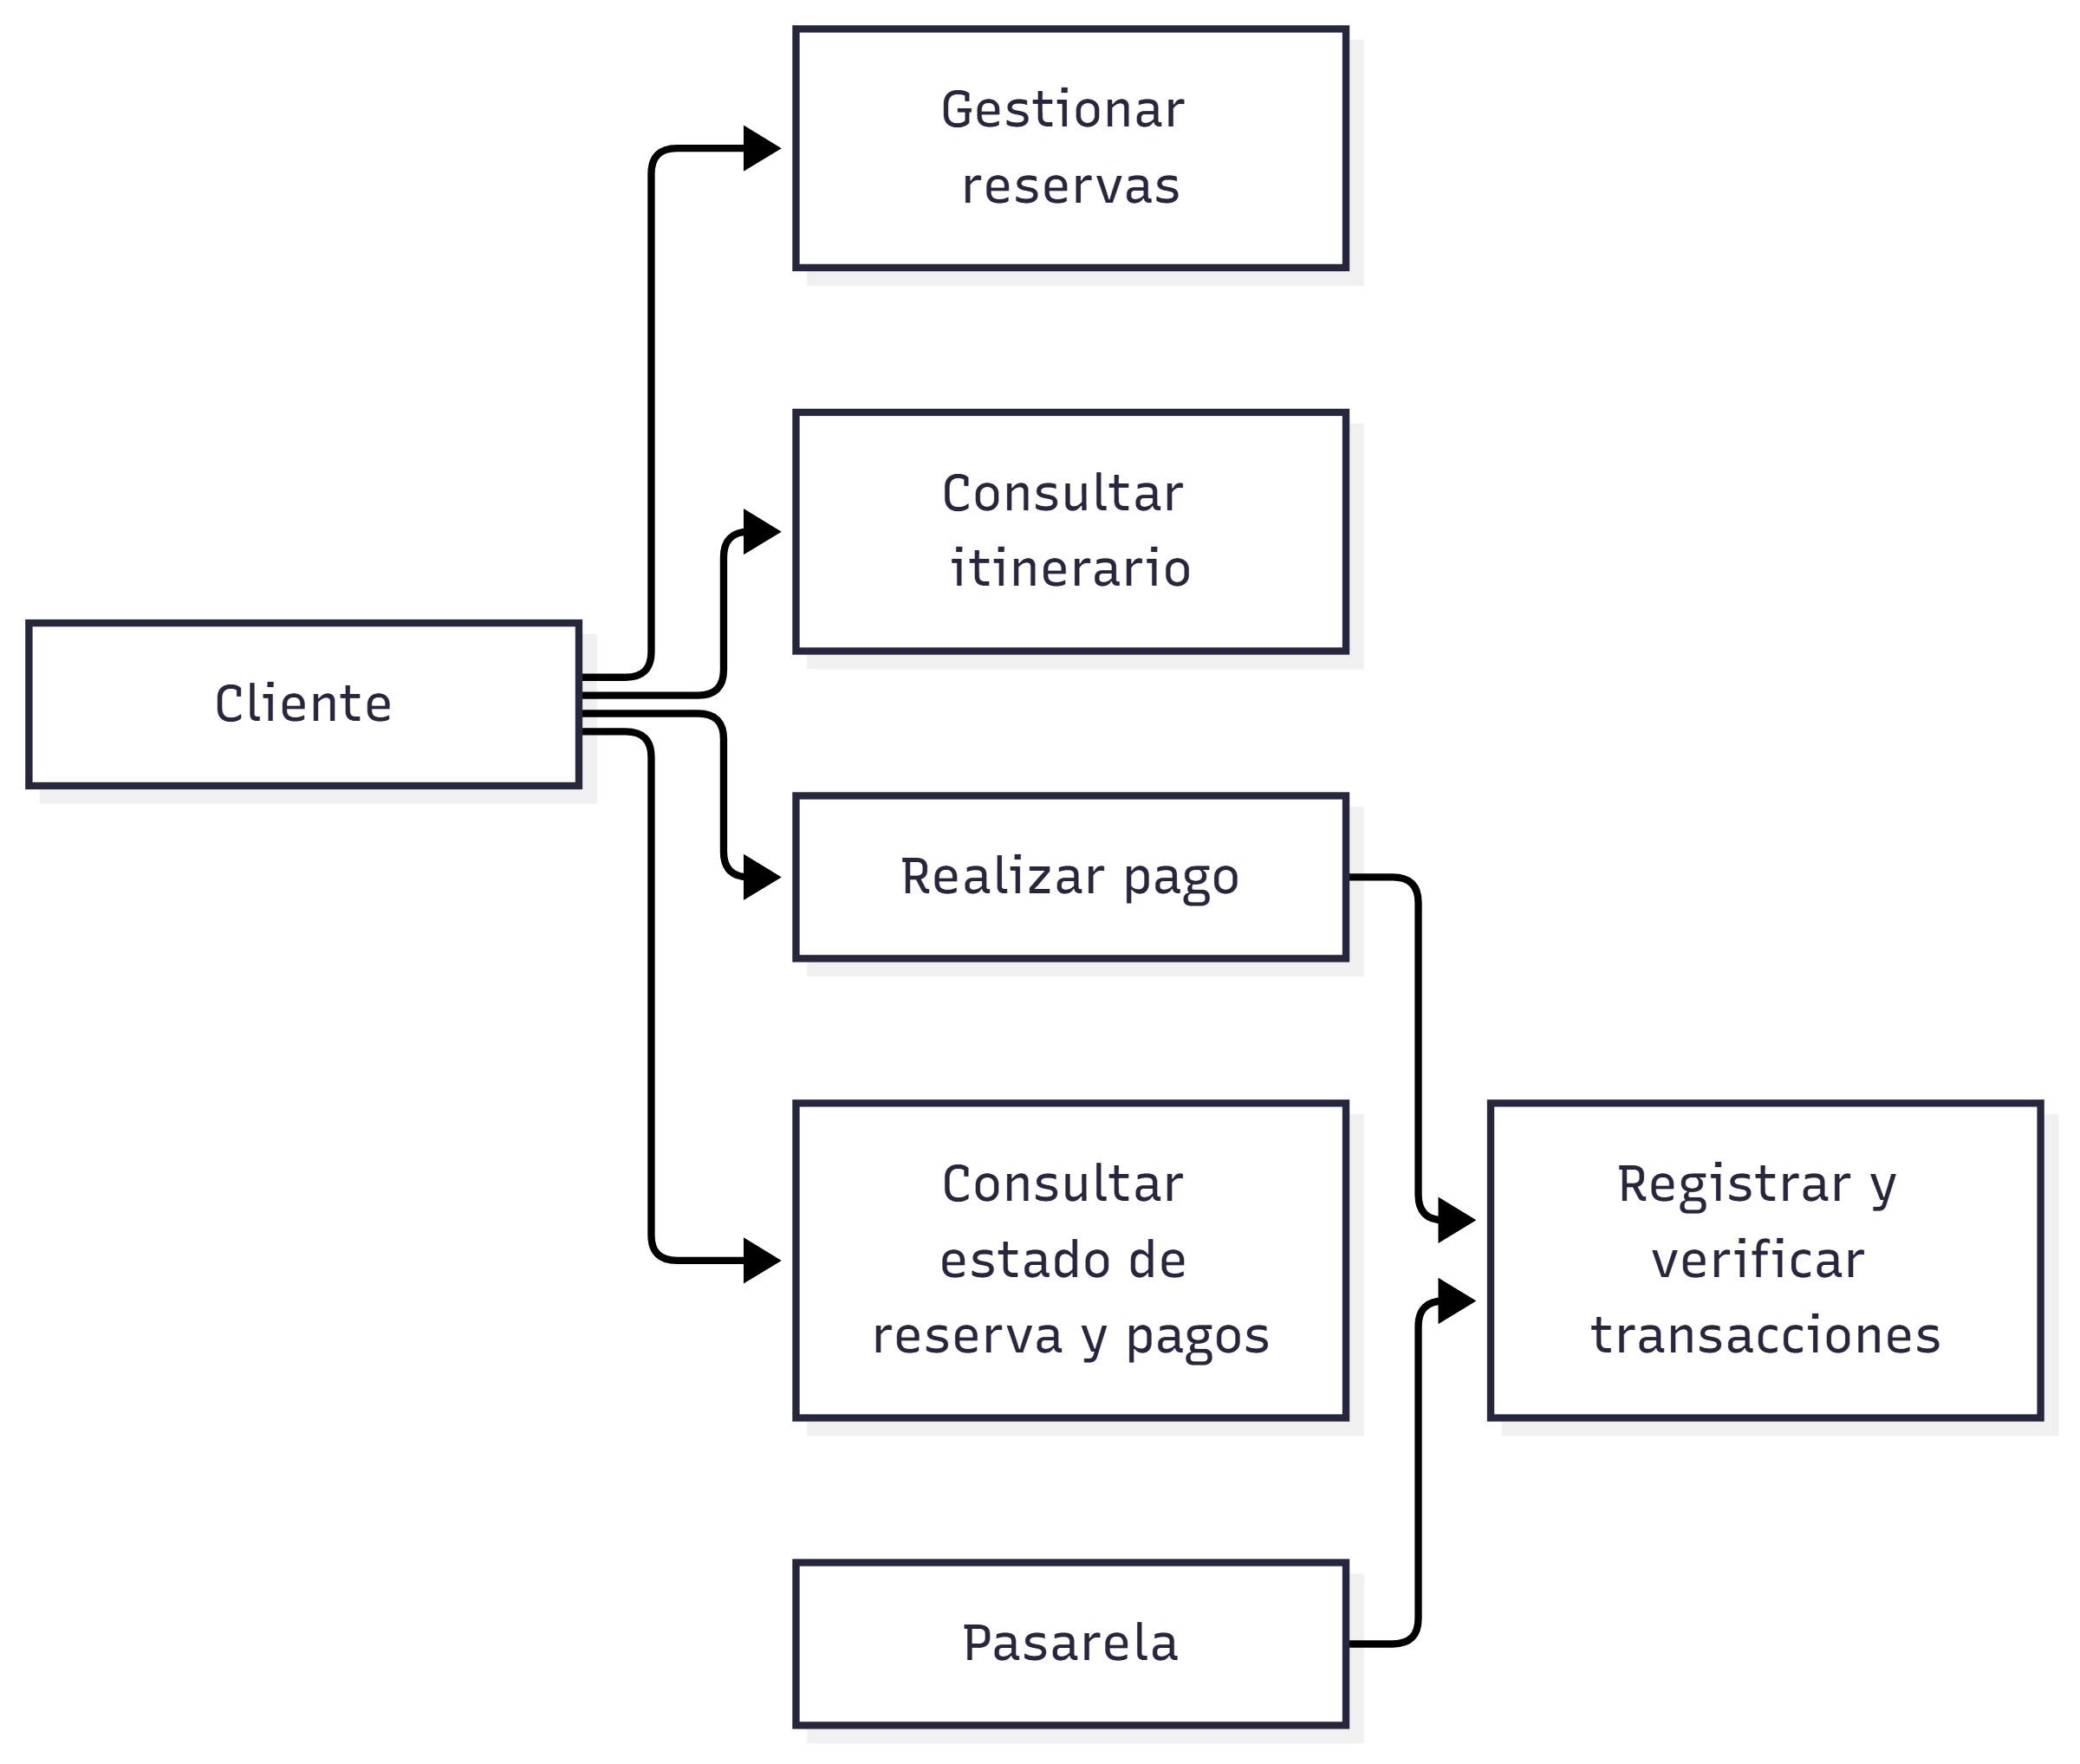
01 1 Casos De Uso Seleccionados
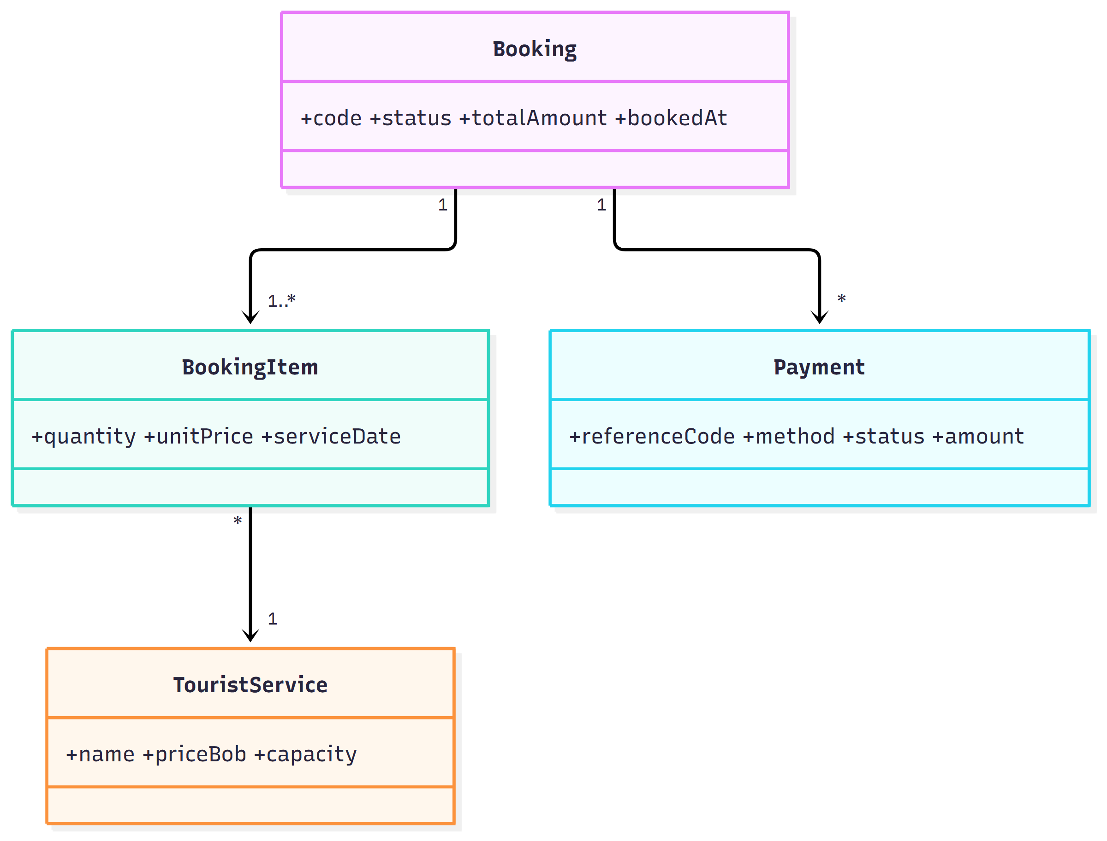
02 2 Modelo Conceptual De Clases
03 3 Modelo De Navegacion
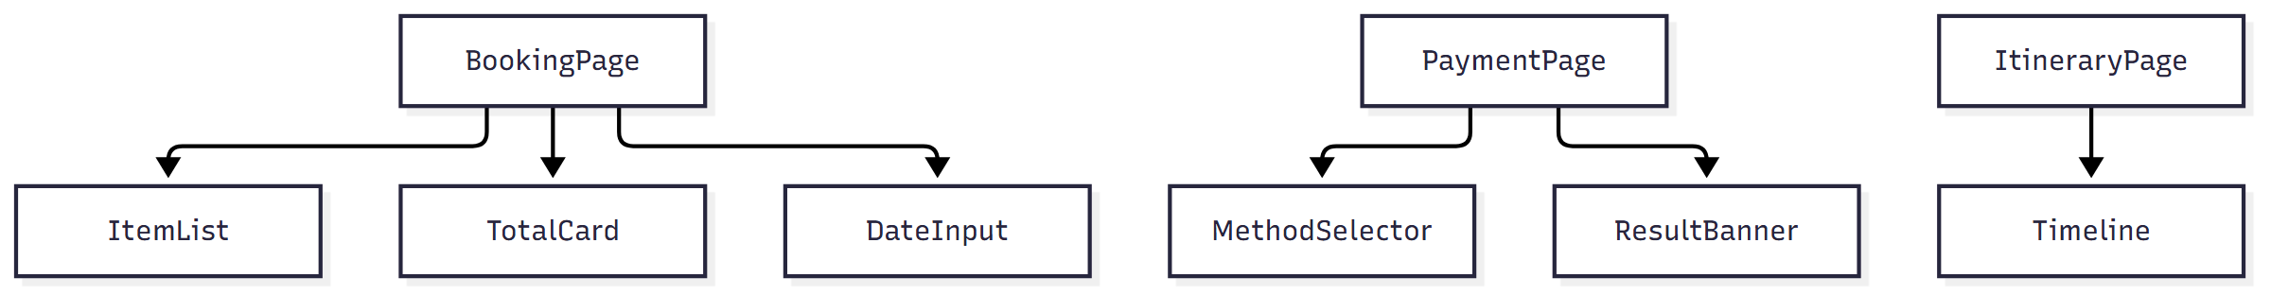
04 4 Modelo De Presentacion
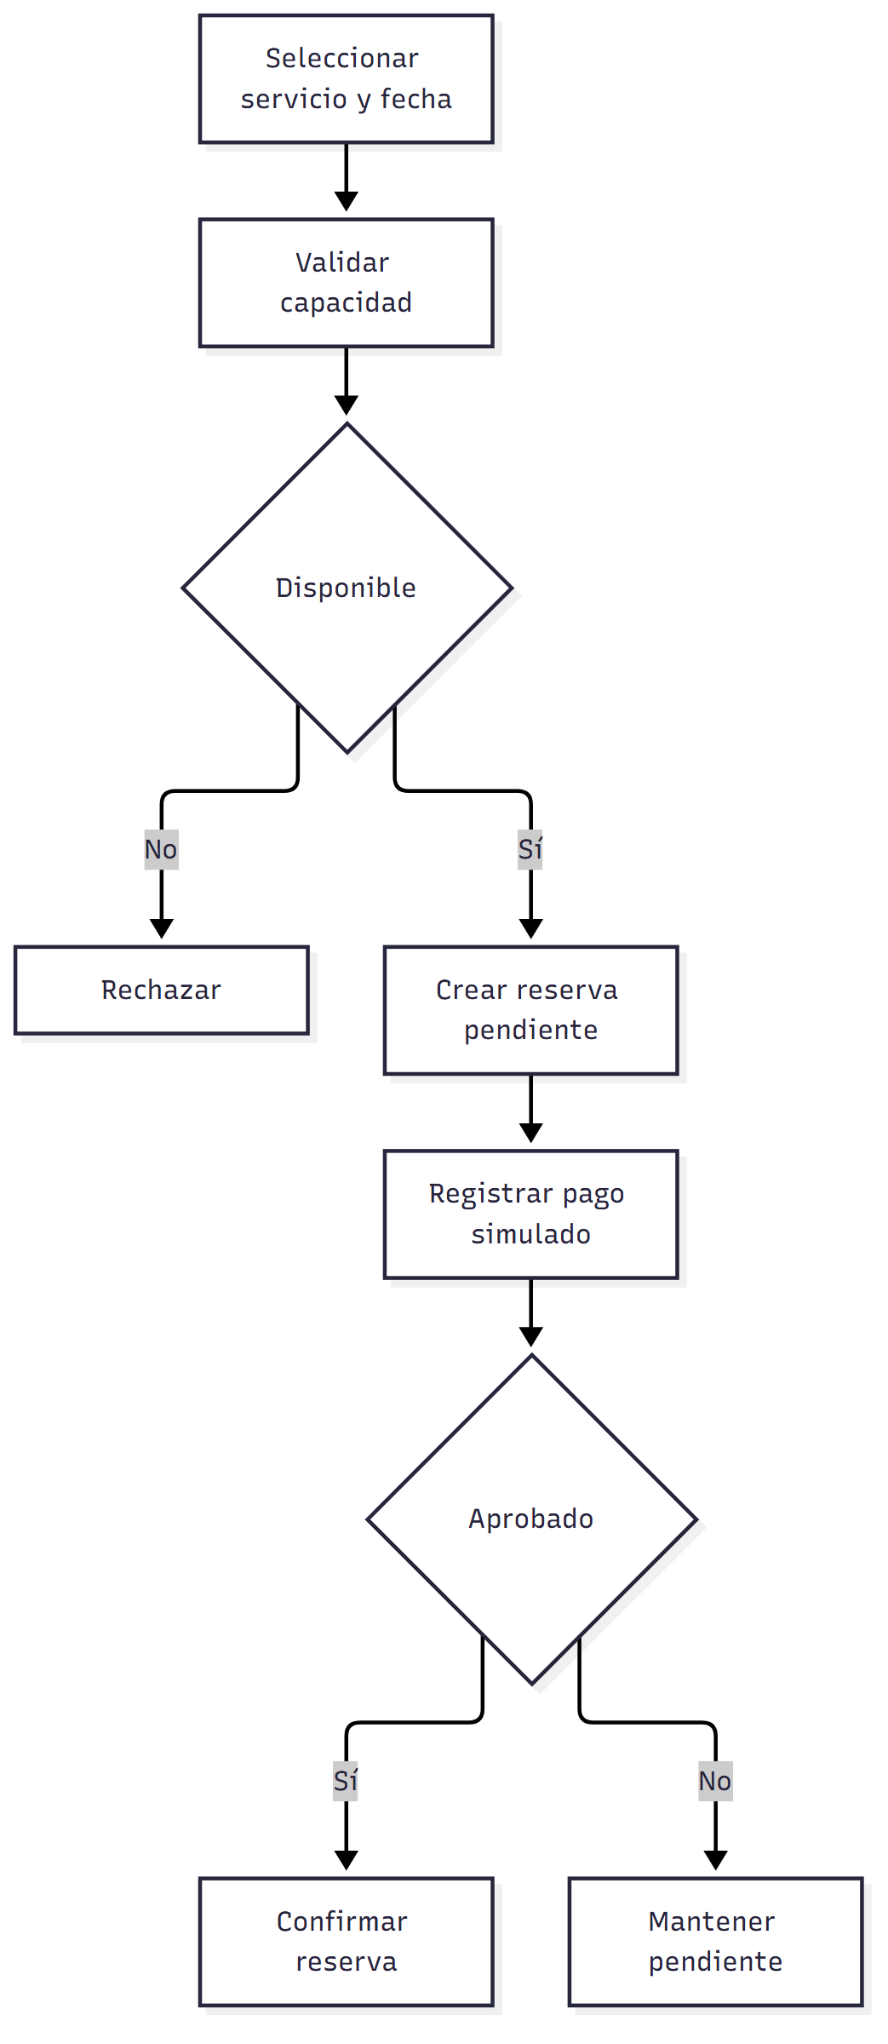
05 5 Modelo De Proceso
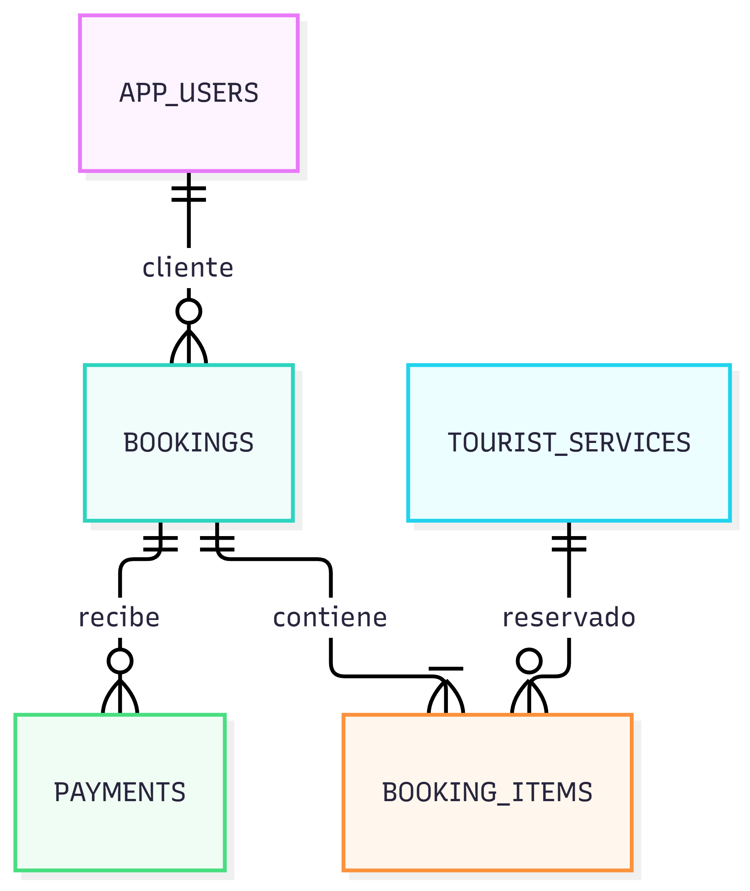
06 6 1 E R
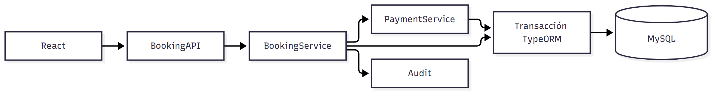
07 7 Arquitectura Del Incremento

Sprint 04
Objetivo: Resolver la postventa con trazabilidad y separación entre cliente y soporte.
Product Backlog seleccionado: PB-08, PB-09, PB-11, PB-19 y PB-20.

Plan de acción
Responsable | Trabajo | Estado
Sheyla | Definir política mínima, estados, controles y modelos. | COMPLETADO
Melani | Implementar cancelaciones, reembolsos, reclamos y vistas. | COMPLETADO
Alexandra | Probar montos, estados, permisos y consolidar evidencia. | COMPLETADO

Definition of Done
- Código integrado y compilable.
- Criterios de aceptación verificados.
- Pruebas ejecutadas y conservadas.
- Siete conjuntos de modelos actualizados.
- Review, Retrospective e Incremento con evidencia.
Estado del Planning: DOCUMENTADO Y EJECUTADO el 8 de noviembre de 2026.
Objetivo: Resolver la postventa con trazabilidad y separación entre cliente y soporte.
Elementos: PB-08, PB-09, PB-11, PB-19 y PB-20.
Trabajo | Tipo | Estado | Evidencia
Implementación funcional del alcance | Desarrollo | IMPLEMENTADO | Código y recorrido integrado
Pruebas del incremento | Calidad | PROBADO | Jest, Vitest, builds y recorrido
Modelos del sprint | UML/datos | VALIDADO | diagramas/modelos-preliminares.md
Revisión e incremento | Scrum | DOCUMENTADO | Review, Retrospective e Incremento

Estado: ACEPTADA el 8 de noviembre de 2026.
La Review se sustentó con pruebas automatizadas, compilaciones y recorrido integrado. No se generaron capturas.
Elemento | Resultado | Evidencia | Observación
PB-08, PB-09, PB-11, PB-19 y PB-20 | ACEPTADO | Reembolso solicitado y aprobado; reclamo finalizado como resolved. | Criterios funcionales demostrados.
Modelos | VALIDADO | diagramas/modelos-preliminares.md | Contrastados con endpoints y esquema final.
Pruebas | PROBADO | pruebas/plan-pruebas.md | Resultados integrados documentados.

Estado: CERRADA el 8 de noviembre de 2026.
La retrospectiva se limita a hechos comprobados durante compilación, pruebas e integración.
Pregunta | Registro
¿Qué funcionó? | La separación por capas y Docker permitió integrar web, API y MySQL.
¿Qué dificultó el trabajo? | La cobertura automatizada quedó en una prueba por aplicación y no se produjeron capturas.
¿Qué se cambiará? | Ampliar pruebas por módulo y capturar los recorridos críticos.
Acción, responsable y fecha | Equipo completo: ampliar evidencia antes de la defensa del 10 de noviembre.

Objetivo: Resolver la postventa con trazabilidad y separación entre cliente y soporte.
Estado: PROBADO E INTEGRADO el 8 de noviembre de 2026.
Componente | Resultado | Evidencia
Código | IMPLEMENTADO | Cancelaciones, reembolsos, reclamos y bandeja de soporte.
API y pantallas | INTEGRADO | Reembolso solicitado y aprobado; reclamo finalizado como resolved.
Datos/migraciones | IMPLEMENTADO | Esquema final de 19 tablas.
Pruebas | PROBADO | Jest 1/1, Vitest 1/1, builds y recorrido integrado.
Diagramas | VALIDADO | diagramas/modelos-preliminares.md
Limitaciones | DOCUMENTADO | Políticas y operaciones son demostrativas; faltan capturas.

ID | Prueba | Resultado | Evidencia
T-04-01 | Cancelar solo reserva permitida | PROBADO | Recorrido integrado 2026-11-08
T-04-02 | No reembolsar más de lo pagado | PROBADO | Recorrido integrado 2026-11-08
T-04-03 | Aprobar o rechazar como soporte | PROBADO | Recorrido integrado 2026-11-08
T-04-04 | Registrar y asignar reclamo | PROBADO | Recorrido integrado 2026-11-08
T-04-05 | Auditar cambios de estado | PROBADO | Recorrido integrado 2026-11-08

Resultados funcionales incorporados desde el recorrido integrado. Las capturas visuales permanecen pendientes.

Figuras del sprint
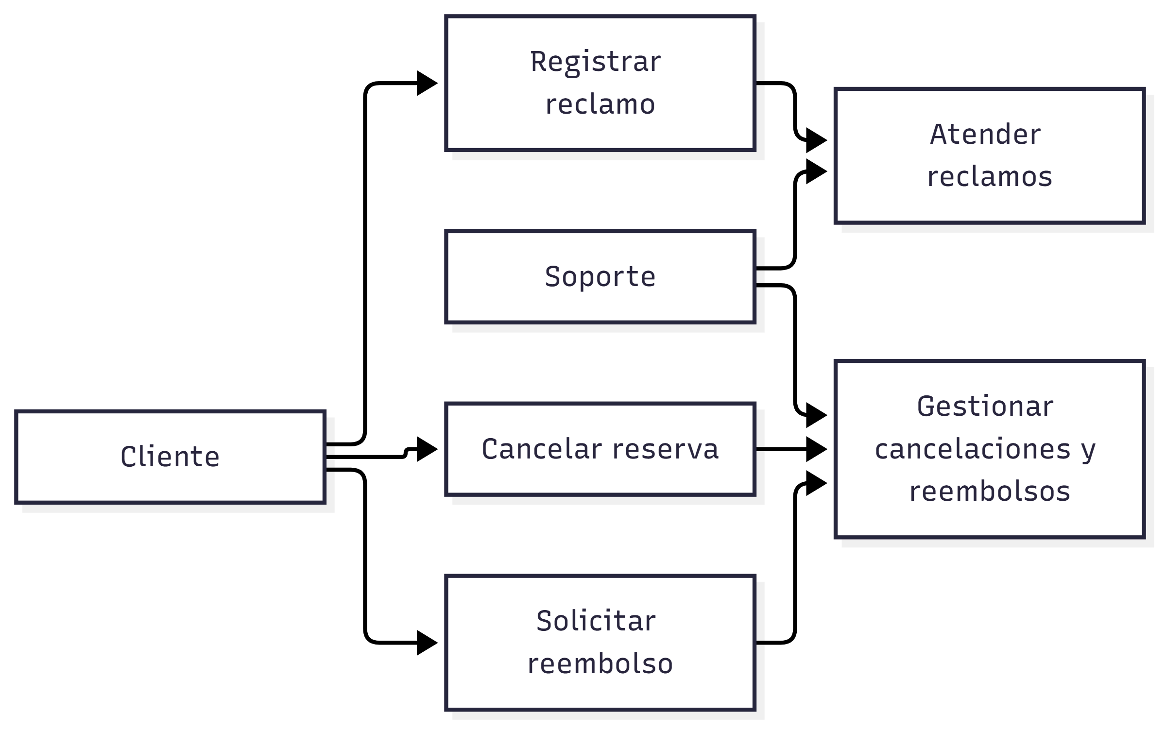
01 1 Casos De Uso Seleccionados
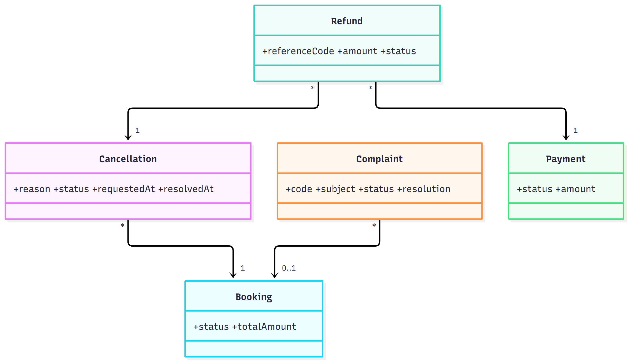
02 2 Modelo Conceptual De Clases
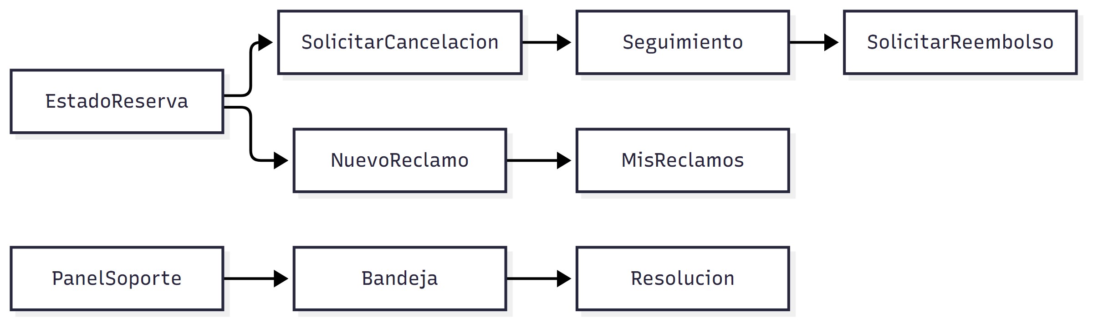
03 3 Modelo De Navegacion
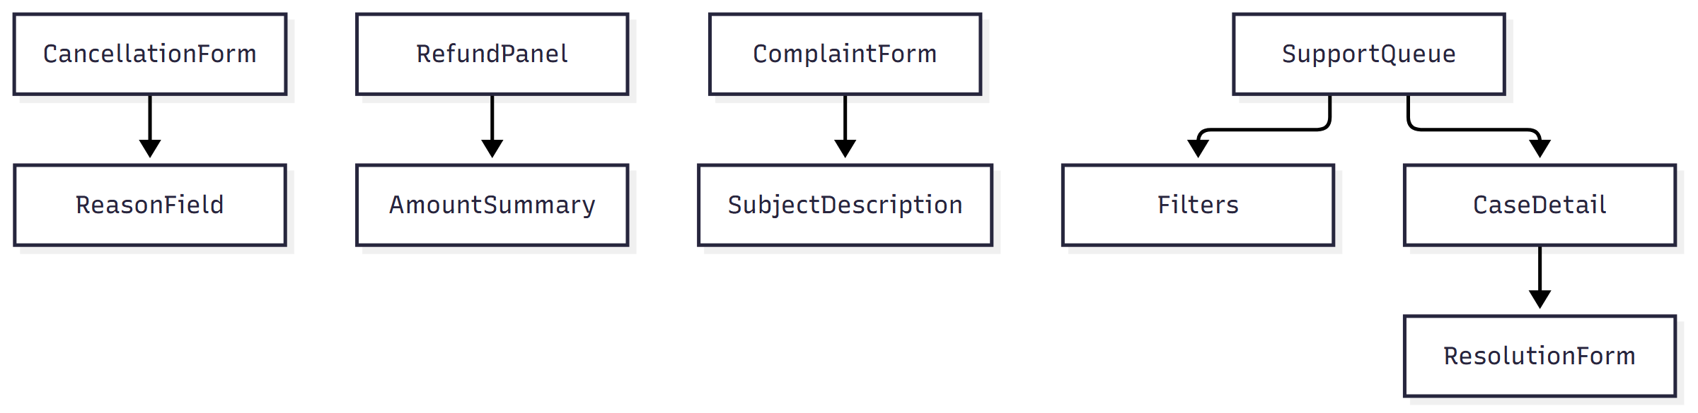
04 4 Modelo De Presentacion
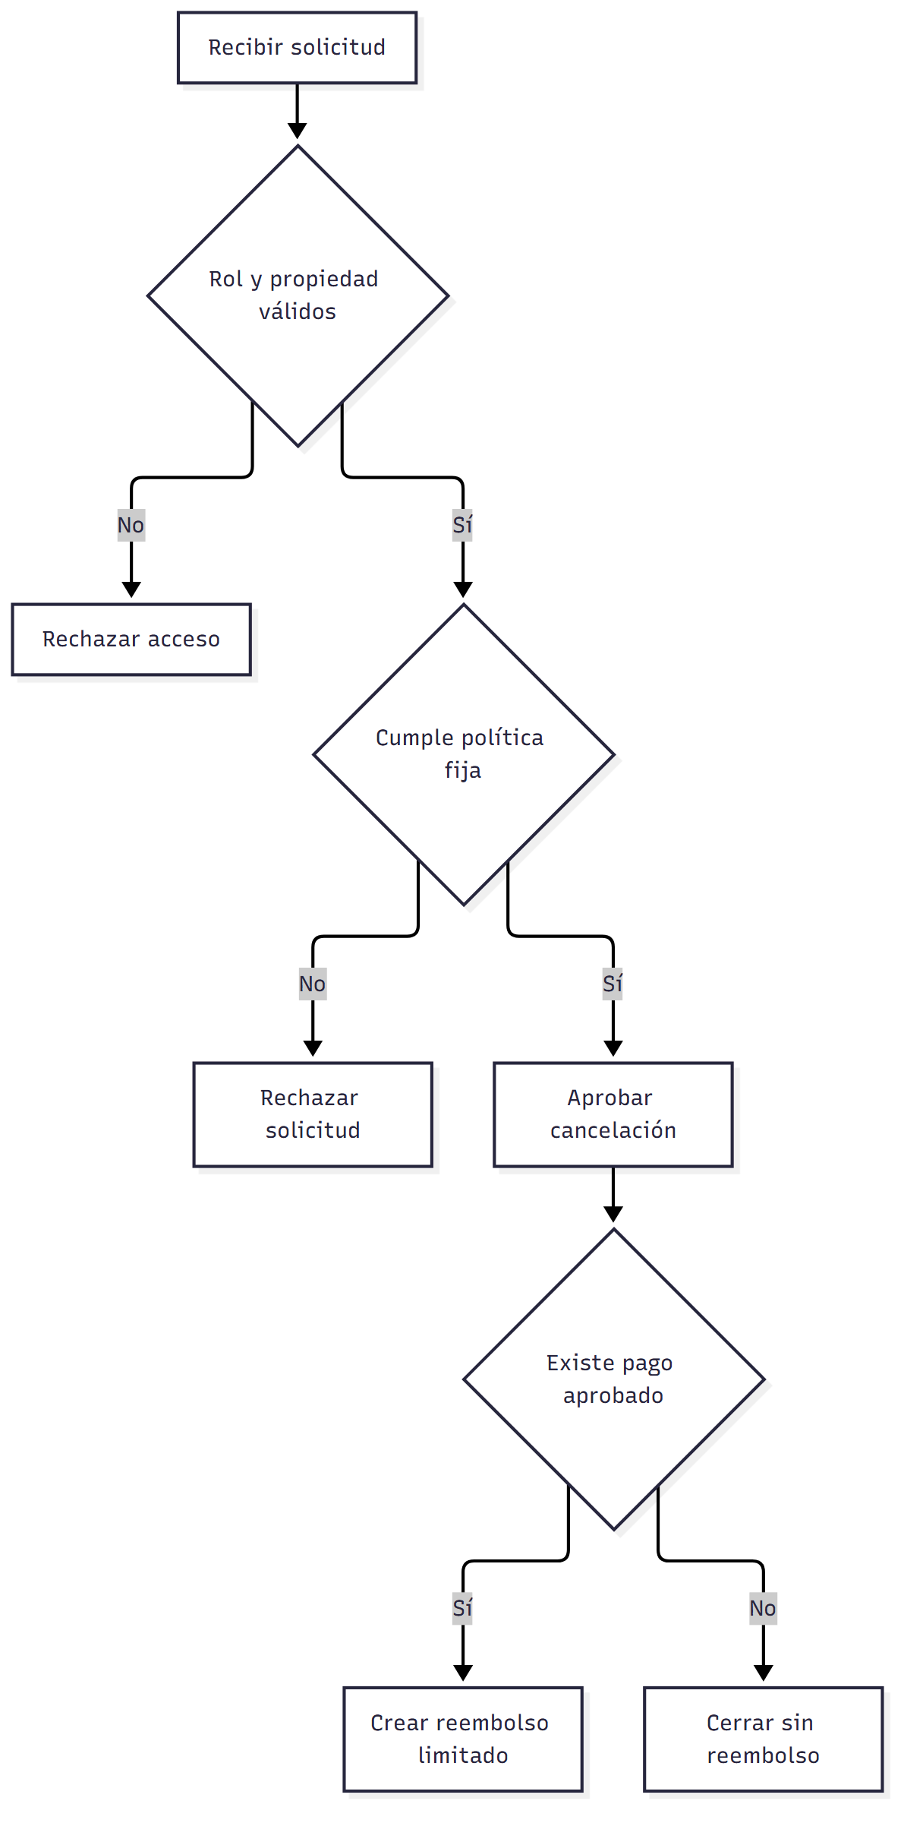
05 5 Modelo De Proceso
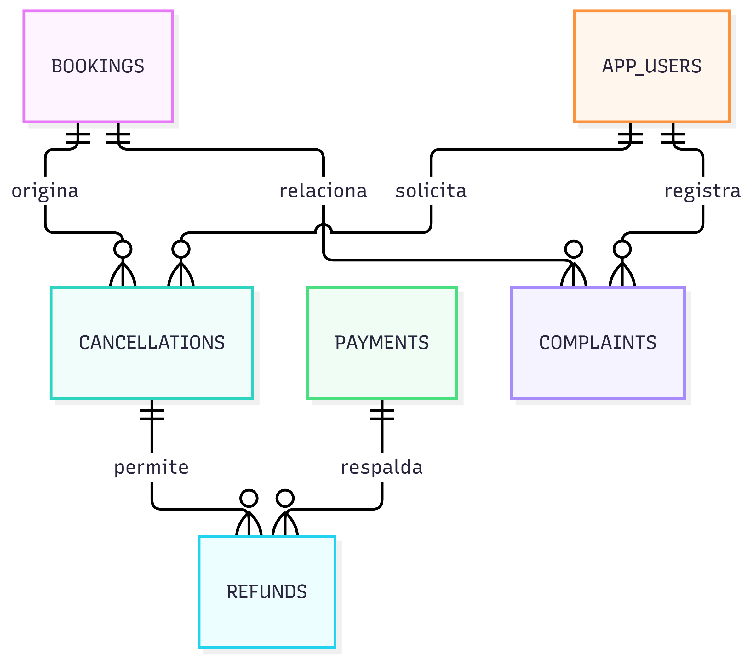
06 6 1 E R
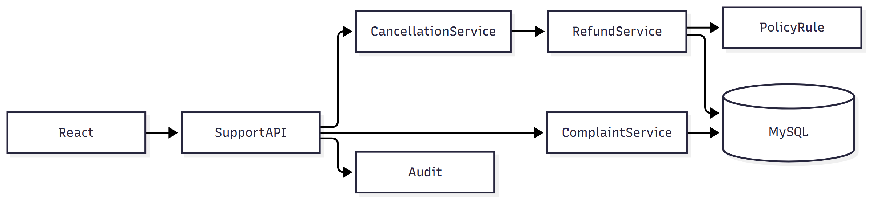
07 7 Arquitectura Del Incremento

Sprint 05
Objetivo: Proporcionar control administrativo y producir una versión instalable, probada y defendible.
Product Backlog seleccionado: PB-14 y PB-15; regresión PB-01 a PB-21.

Plan de acción
Responsable | Trabajo | Estado
Sheyla | Auditar UML, seguridad, criterios y aceptación. | COMPLETADO
Melani | Integrar, corregir defectos y preparar versión ejecutable. | COMPLETADO
Alexandra | Implementar métricas, consolidar evidencia e informe. | COMPLETADO

Definition of Done
- Código integrado y compilable.
- Criterios de aceptación verificados.
- Pruebas ejecutadas y conservadas.
- Siete conjuntos de modelos actualizados.
- Review, Retrospective e Incremento con evidencia.
Estado del Planning: DOCUMENTADO Y EJECUTADO el 8 de noviembre de 2026.
Objetivo: Proporcionar control administrativo y producir una versión instalable, probada y defendible.
Elementos: PB-14 y PB-15; regresión PB-01 a PB-21.
Trabajo | Tipo | Estado | Evidencia
Implementación funcional del alcance | Desarrollo | IMPLEMENTADO | Código y recorrido integrado
Pruebas del incremento | Calidad | PROBADO | Jest, Vitest, builds y recorrido
Modelos del sprint | UML/datos | VALIDADO | diagramas/modelos-preliminares.md
Revisión e incremento | Scrum | DOCUMENTADO | Review, Retrospective e Incremento

Estado: ACEPTADA el 8 de noviembre de 2026.
La Review se sustentó con pruebas automatizadas, compilaciones y recorrido integrado. No se generaron capturas.
Elemento | Resultado | Evidencia | Observación
PB-14 y PB-15; regresión PB-01 a PB-21 | ACEPTADO | Política STANDARD-24H; reporte con 3 reservas; Docker saludable; web HTTP 200. | Criterios funcionales demostrados.
Modelos | VALIDADO | diagramas/modelos-preliminares.md | Contrastados con endpoints y esquema final.
Pruebas | PROBADO | pruebas/plan-pruebas.md | Resultados integrados documentados.

Estado: CERRADA el 8 de noviembre de 2026.
La retrospectiva se limita a hechos comprobados durante compilación, pruebas e integración.
Pregunta | Registro
¿Qué funcionó? | La separación por capas y Docker permitió integrar web, API y MySQL.
¿Qué dificultó el trabajo? | La cobertura automatizada quedó en una prueba por aplicación y no se produjeron capturas.
¿Qué se cambiará? | Ampliar pruebas por módulo y capturar los recorridos críticos.
Acción, responsable y fecha | Equipo completo: ampliar evidencia antes de la defensa del 10 de noviembre.

Objetivo: Proporcionar control administrativo y producir una versión instalable, probada y defendible.
Estado: PROBADO E INTEGRADO el 8 de noviembre de 2026.
Componente | Resultado | Evidencia
Código | IMPLEMENTADO | Políticas, reportes, integración Docker y regresión funcional.
API y pantallas | INTEGRADO | Política STANDARD-24H; reporte con 3 reservas; Docker saludable; web HTTP 200.
Datos/migraciones | IMPLEMENTADO | Esquema final de 19 tablas.
Pruebas | PROBADO | Jest 1/1, Vitest 1/1, builds y recorrido integrado.
Diagramas | VALIDADO | diagramas/modelos-preliminares.md
Limitaciones | DOCUMENTADO | La API conserva 3 vulnerabilidades moderadas transitivas de TypeORM; cobertura automatizada mínima.

ID | Prueba | Resultado | Evidencia
T-05-01 | CRUD de políticas y vigencia | PROBADO | Recorrido integrado 2026-11-08
T-05-02 | Aplicación de política activa | PROBADO | Recorrido integrado 2026-11-08
T-05-03 | Indicadores agregados | PROBADO | Recorrido integrado 2026-11-08
T-05-04 | Autorización de reportes | PROBADO | Recorrido integrado 2026-11-08
T-05-05 | Regresión de los 21 casos | PROBADO | Recorrido integrado 2026-11-08
T-05-06 | Respaldo, restauración e instalación limpia | PROBADO | Recorrido integrado 2026-11-08

Resultados funcionales incorporados desde el recorrido integrado. Las capturas visuales permanecen pendientes.

Figuras del sprint
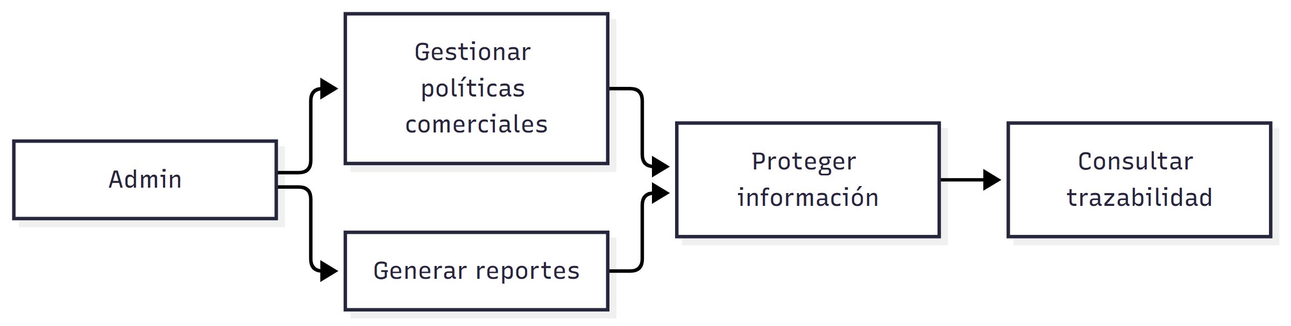
01 1 Casos De Uso Seleccionados
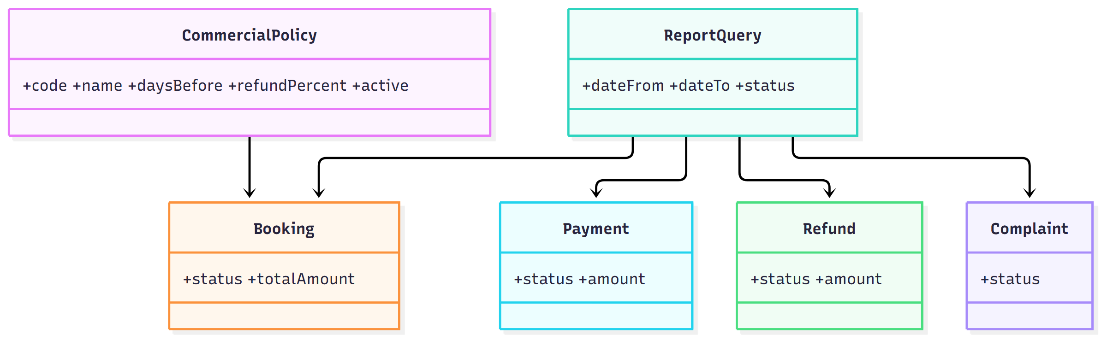
02 2 Modelo Conceptual De Clases
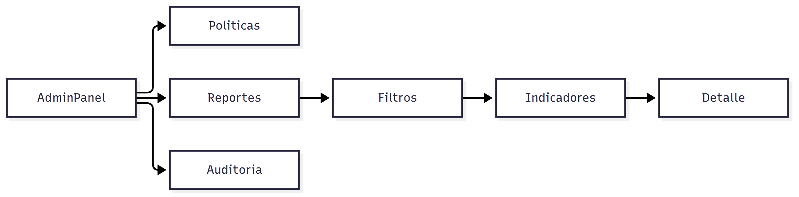
03 3 Modelo De Navegacion
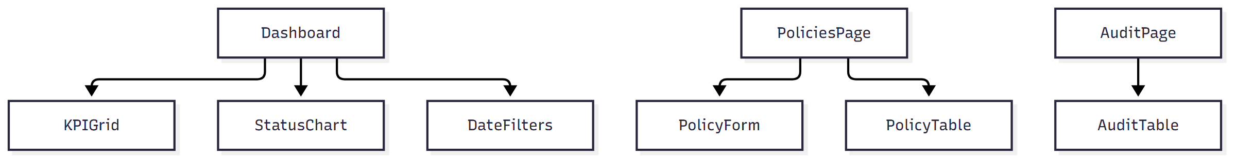
04 4 Modelo De Presentacion
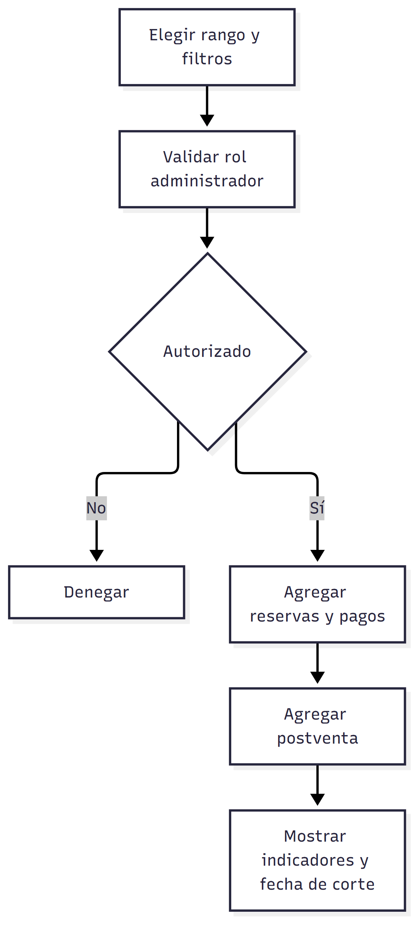
05 5 Modelo De Proceso
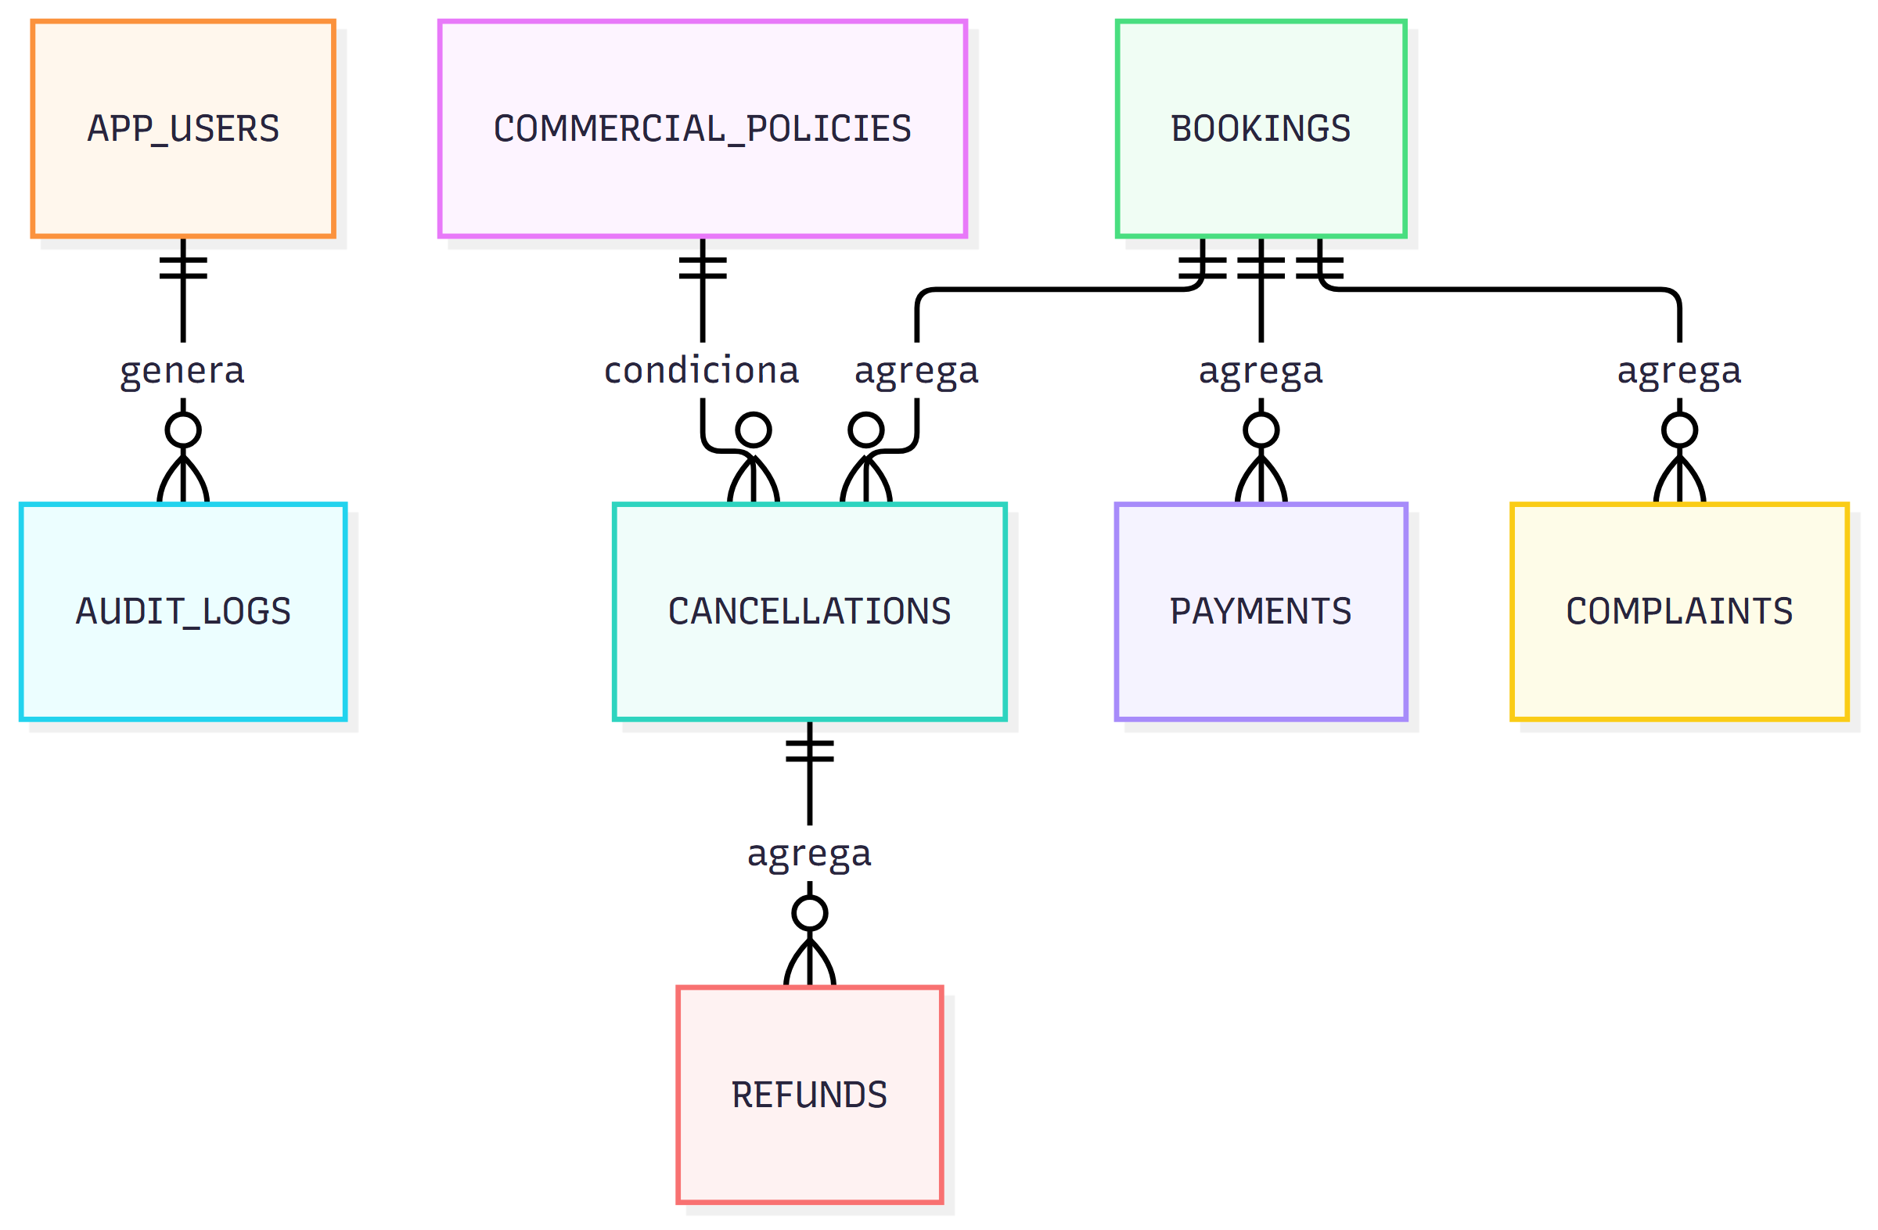
06 6 1 E R
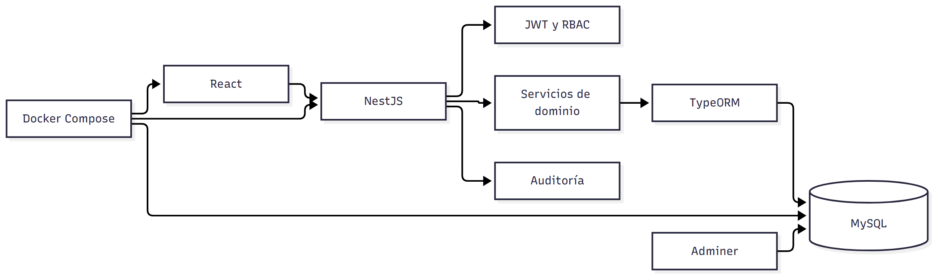
07 7 Arquitectura Del Incremento

ANEXO C — EVIDENCIA DE INTERFAZ
Las siguientes capturas corresponden a la aplicación integrada y documentan el acceso, la gestión de usuarios, los indicadores administrativos, el catálogo y las recomendaciones explicables del cliente.
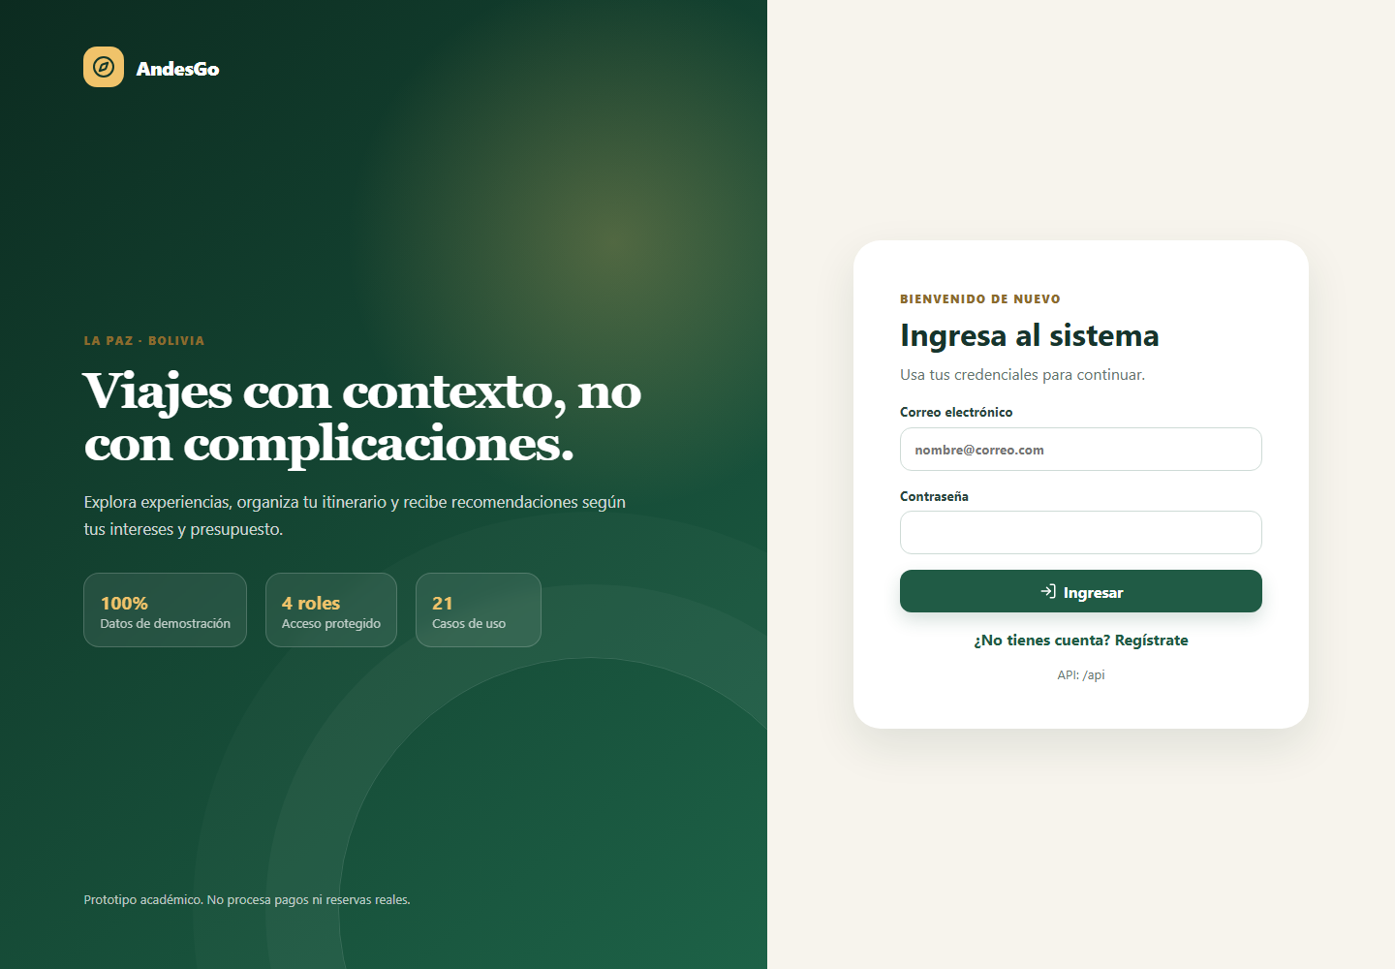
Figura C.1. Pantalla de acceso del sistema.
Fuente: elaboración propia, prototipo integrado, 8 de noviembre de 2026.
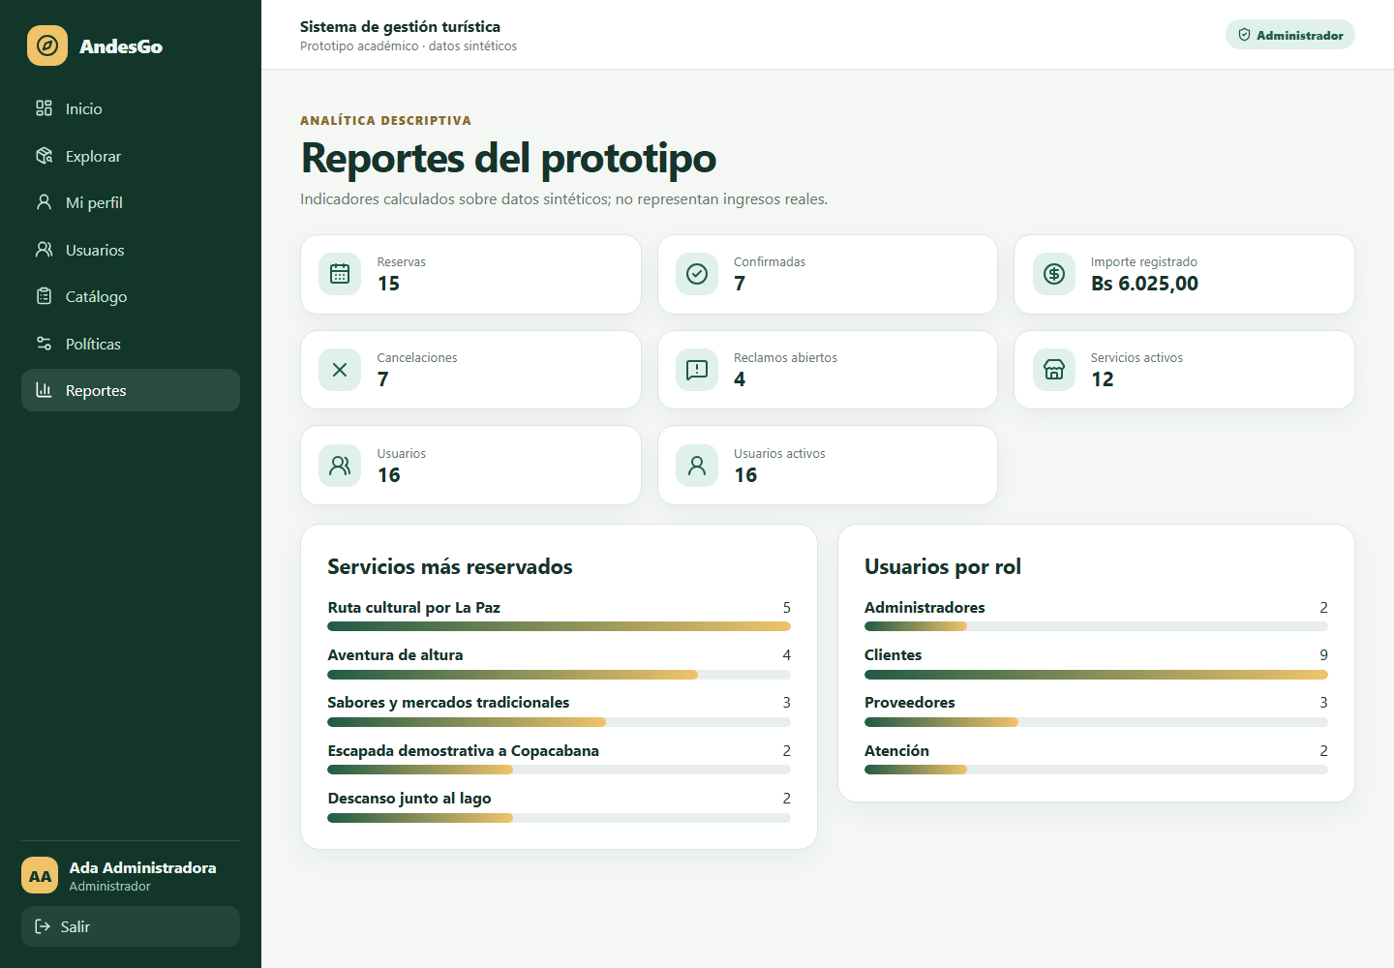
Figura C.2. Panel principal del administrador.
Fuente: elaboración propia, prototipo integrado, 8 de noviembre de 2026.
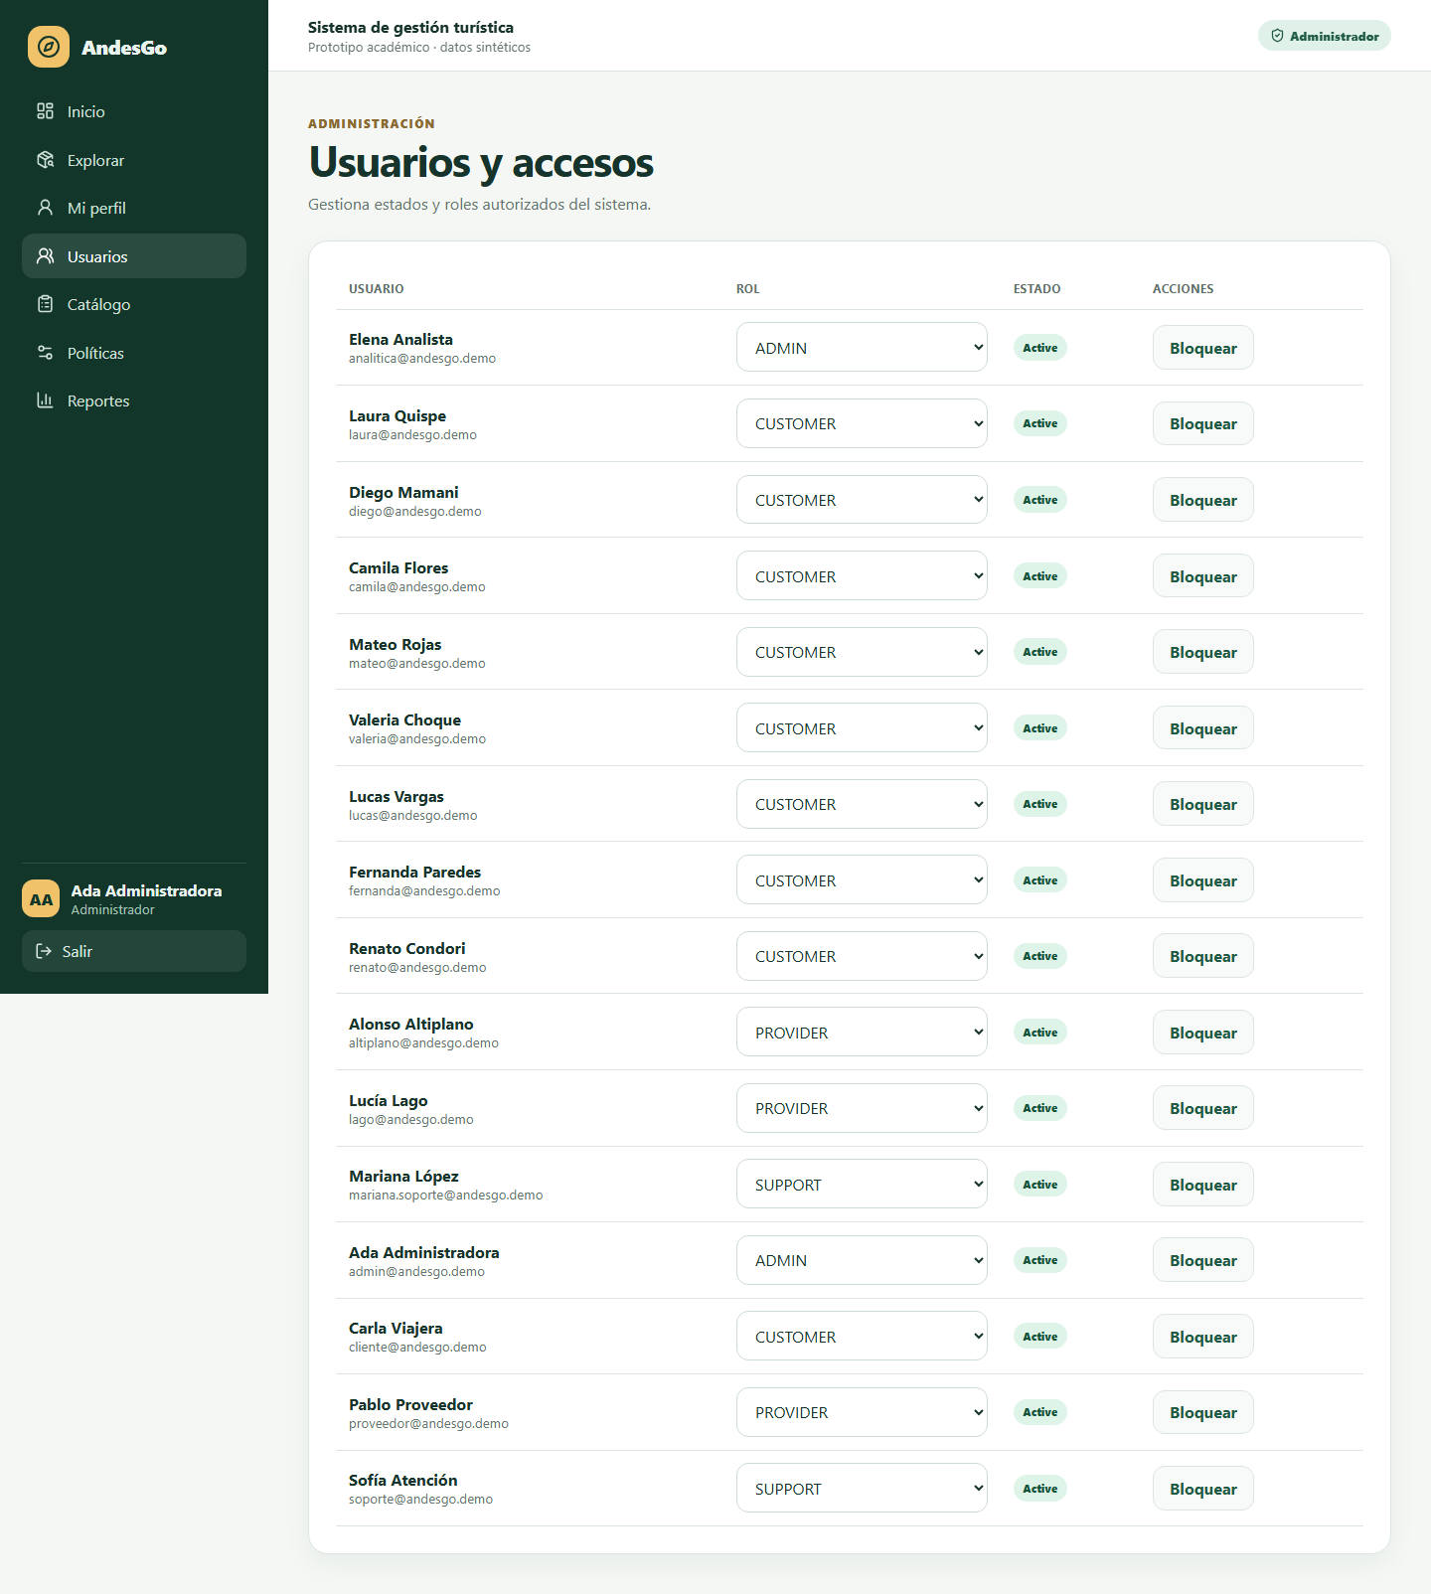
Figura C.3. Gestión administrativa de usuarios.
Fuente: elaboración propia, prototipo integrado, 8 de noviembre de 2026.
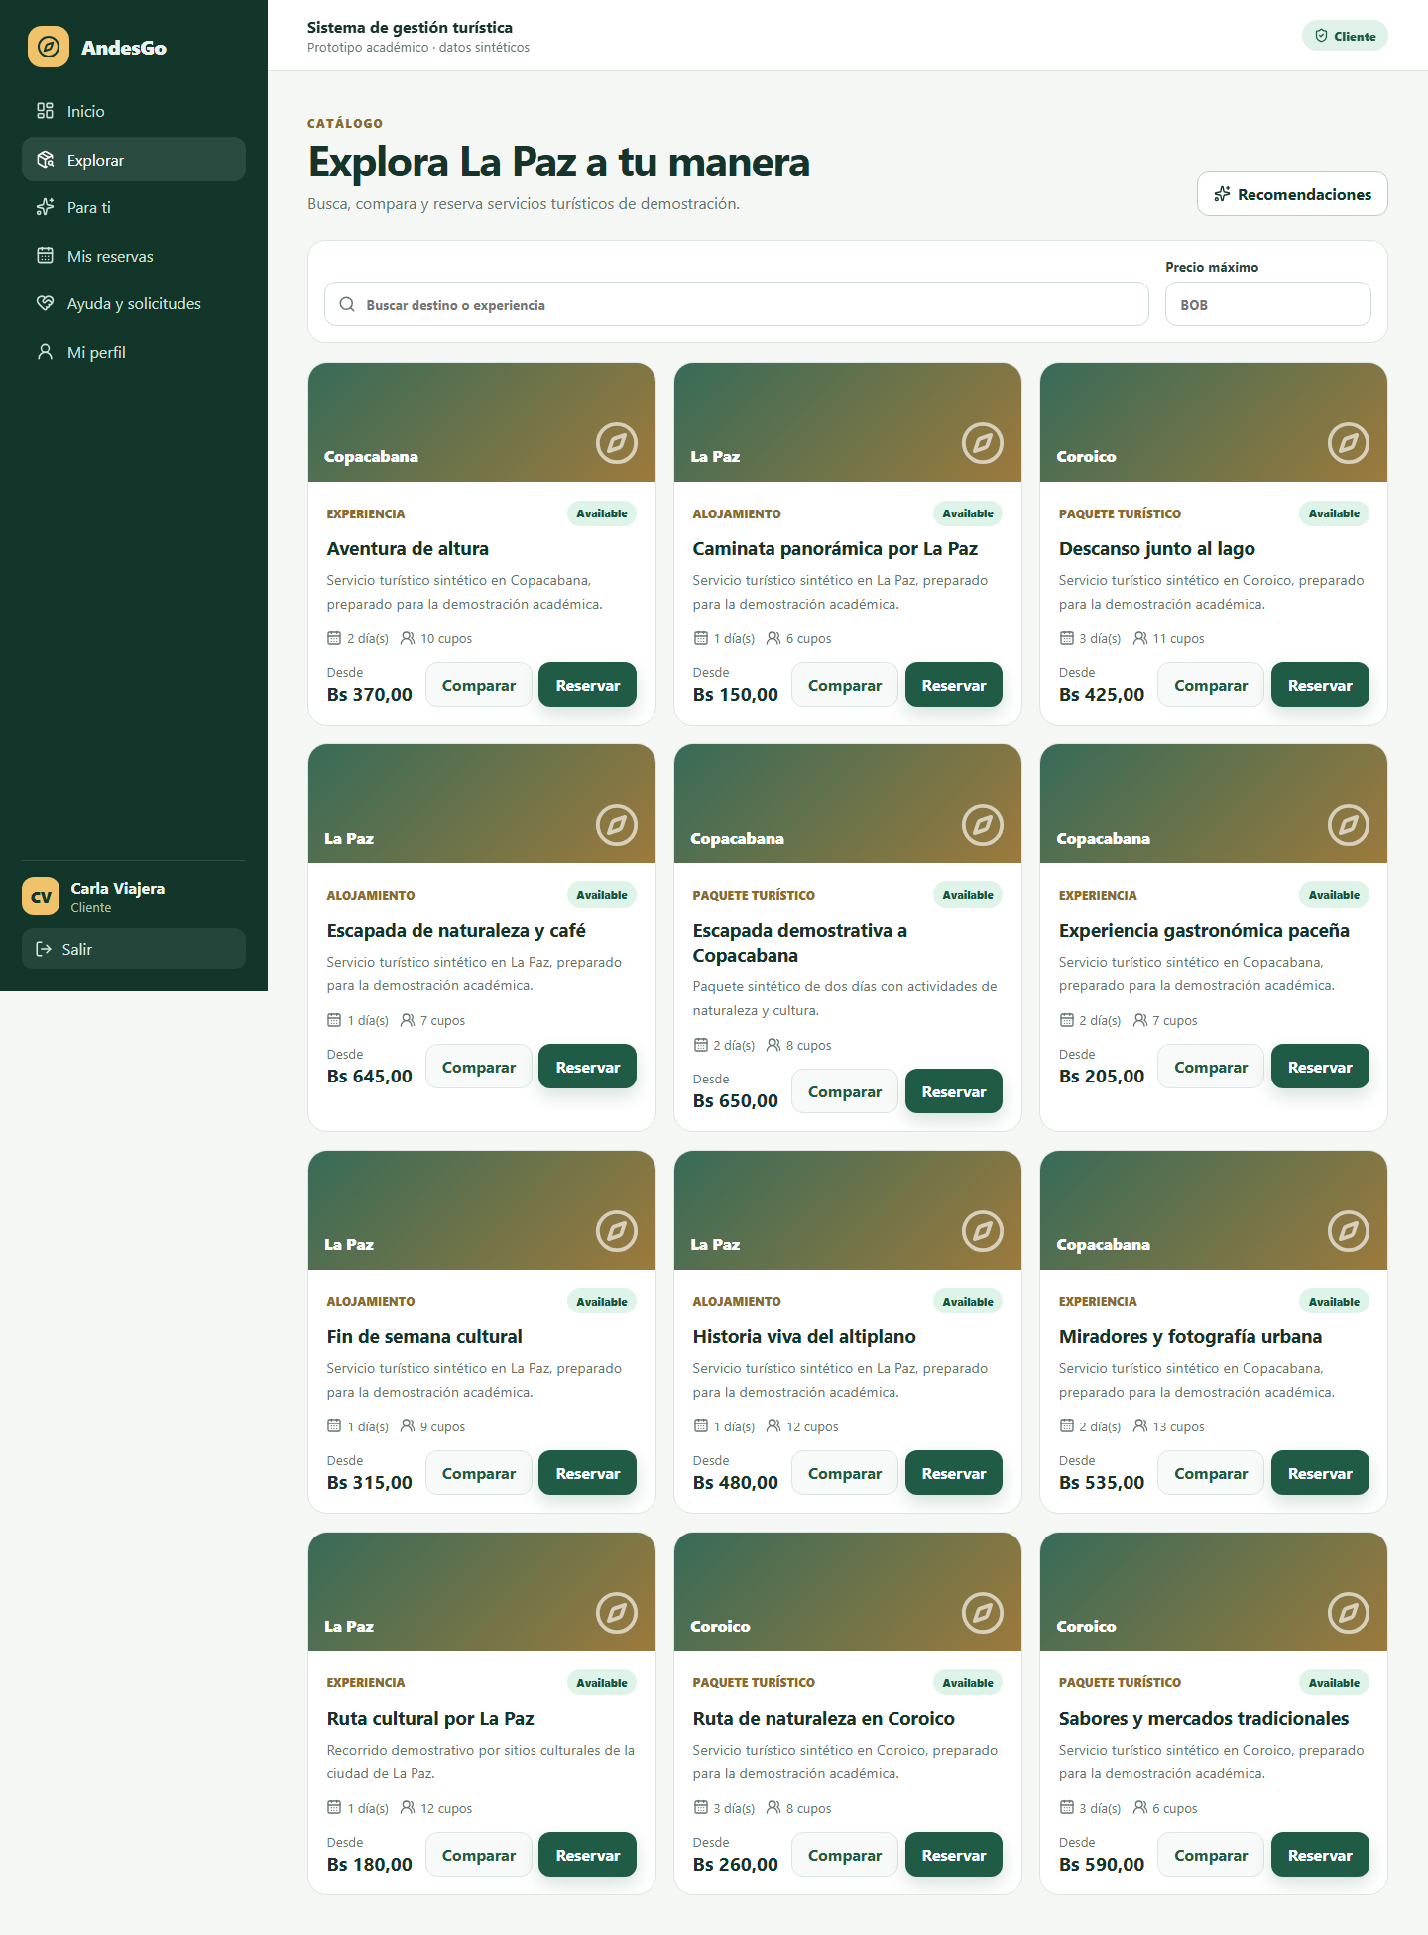
Figura C.4. Catálogo disponible para el cliente.
Fuente: elaboración propia, prototipo integrado, 8 de noviembre de 2026.
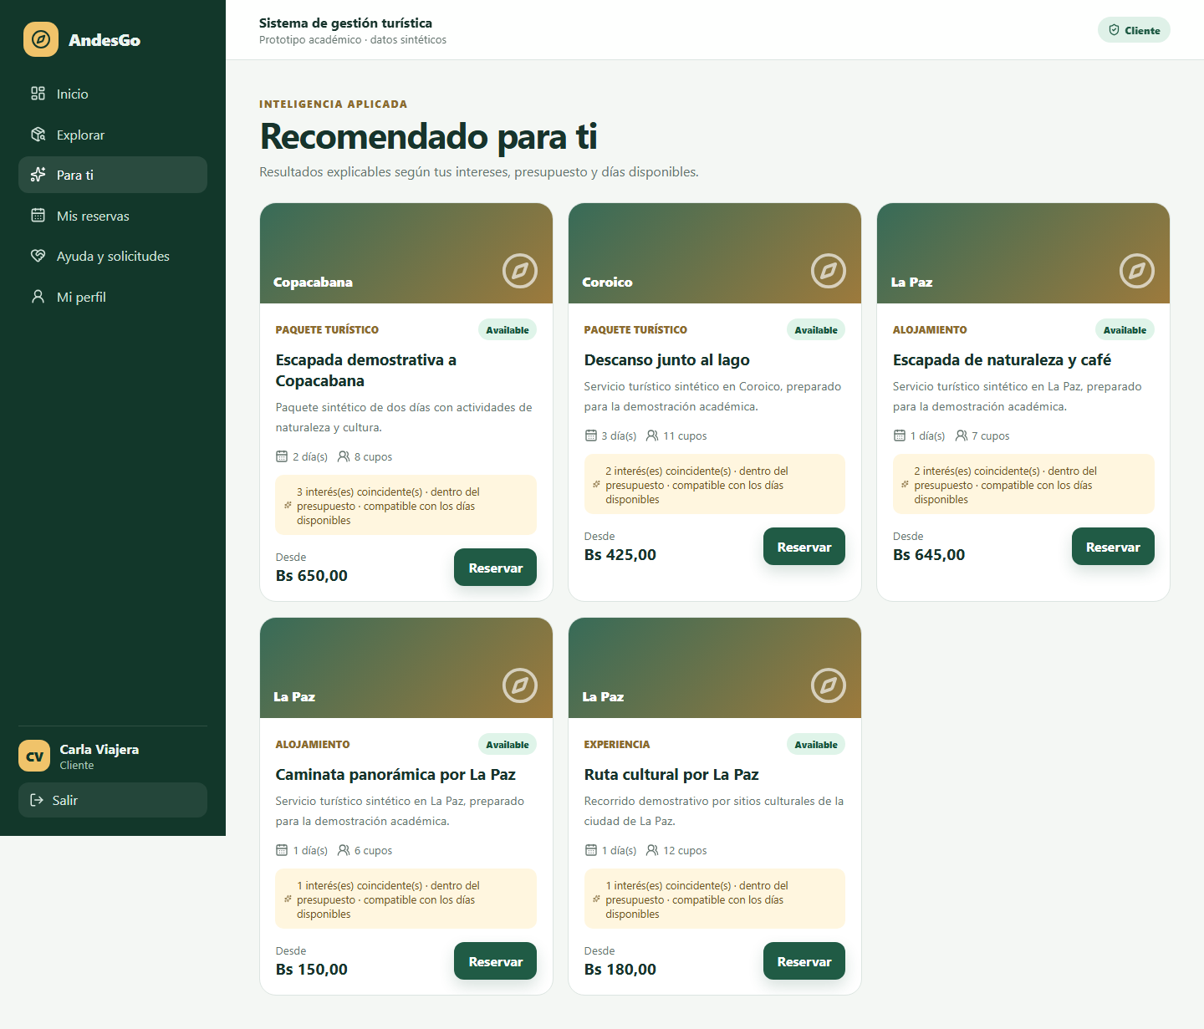
Figura C.5. Recomendaciones explicables del cliente.
Fuente: elaboración propia, prototipo integrado, 8 de noviembre de 2026.

